Resolución del Pleno del Instituto de Transparencia, Acceso a la Información Pública y Protección de Datos Personales del Estado de México y Municipios, con domicilio en Metepec, Estado de México, a doce de febrero de dos mil veinticinco.

VISTO el expediente electrónico formado con motivo del recurso de revisión número 00005/INFOEM/IP/RR/2025, interpuesto por el C. XXXXXXXXXXXXXXXXX, en lo sucesivo el Recurrente, en contra de la respuesta de la Secretaría del Medio Ambiente y Desarrollo Sostenible, en lo subsecuente El Sujeto Obligado, se procede a dictar la presente resolución.

A N T E C E D E N T E S D E L A S U N T O

PRIMERO. De la Solicitud de Información.
Con fecha diecinueve de noviembre de dos mil veinticuatro, el Recurrente, presentó a través del Sistema de Acceso a la Información Mexiquense (SAIMEX) ante El Sujeto Obligado, solicitud de acceso a la información pública, registrada bajo el número de expediente 00387/SMADS/IP/2024, mediante la cual solicitó información en el tenor siguiente:
“Solicito copia digital del dictamen técnico de ordenamiento ecológico, para la realización del Centro de Atención Integral para pequeñas especies en el Parque Sierra Morelos, así como todos los dictamenes y estudios de impacto ambiental vinculados al parque Sierra Morelos, en los últimos 4 años.” [Sic]

Modalidad de entrega: A través del SAIMEX.

SEGUNDO. De la respuesta del Sujeto Obligado.
En el expediente electrónico formado en el sistema SAIMEX, se aprecia El Sujeto Obligado emitió su respuesta a la solicitud de información, en fecha diez de diciembre de dos mil veinticuatro, en los términos siguientes:

“Folio de la solicitud: 00387/SMADS/IP/2024

En respuesta a la solicitud recibida, nos permitimos hacer de su conocimiento que con fundamento en el artículo 53, Fracciones: II, V y VI de la Ley de Transparencia y Acceso a la Información Pública del Estado de México y Municipios, le contestamos que:

En respuesta a la solicitud recibida, nos permitimos hacer de su conocimiento que con fundamento en el artículo 53, Fracciones: II, V y VI de la Ley de Transparencia y Acceso a la Información Pública del Estado de México y Municipios, le contestamos que: En atención a la presente solicitud con número de Folio 00387/SMADS/IP/2024, por este medio se envía en archivo electrónico formato PDF, oficio emitido por la Dirección General para el Territorio Sostenible, a través de su servidor público habilitado quien, ante la amplitud de la solicitud de información de cuenta, en primer término, entregará de forma íntegra el Dictamen Técnico de Ordenamiento Ecológico del proyecto denominado “Rehabilitación y Mejoramiento del Parque Estatal Sierra Morelos, Toluca, Estado de México”; en segundo término, entregará versión pública del Dictamen Técnico de Ordenamiento Ecológico del Proyecto denominado “CICLOPISTA” que se ubica dentro del referido Parque Estatal; finalmente, clasifican la información como reservada de “la copia digital del dictamen técnico de ordenamiento ecológico, para la realización del Centro de Atención Integral para pequeñas especies en el Parque Sierra Morelos”, por estar relacionado con el juicio de amparo radicado bajo el número de expediente 1110/2024 del índice del juzgado octavo de distrito en materia administrativa, civil y de trabajo, en el Estado de México, con residencia en Toluca, promovido por una persona física de identidad reservada de pleno derecho, en el cual se señala, entre las autoridades responsables a la Dirección General de Ordenamiento e Impacto Ambiental, ahora Dirección General para el Territorio Sostenible, el periodo de reserva será de tres años, ello en la inteligencia de que es el tiempo mínimo necesario para la sustanciación de un juicio de esa naturaleza, los acuerdos respectivos fueron emitidos por el Comité de Transparencia, como se acredita con el Acta de la Vigésima Sexta Sesión Extraordinaria, la cual también se adjunta. Si se tuviese algún problema para descargarlo, favor de notificarlo al correo electrónico: medioambiente@itaipem.org.mx
ATENTAMENTE
MTRO. SERGIO ADOLFO OLGUIN ESPINOSA”

Para tal efecto, el Sujeto Obligado adjuntó los archivos electrónicos denominados “00387-SMADS-IP-2024.pdf” y “Acta 26 C T.pdf”; mismos que no se insertan en el presente apartado por ser del conocimiento de las partes; sin embargo, habrá de hacerse el análisis y estudio correspondiente en párrafos posteriores.

TERCERO. Del recurso de revisión.
Inconforme con la respuesta del Sujeto Obligado, el Recurrente interpuso el recurso de revisión, en fecha veintiuno de diciembre de dos mil veinticuatro que, al corresponder a un día inhábil, se tuvo por presentado en fecha trece de enero de dos mil veinticinco, quedando registrado en el sistema electrónico con el expediente número 00005/INFOEM/IP/RR/2025, en el cual arguye, las siguientes manifestaciones:

- Acto Impugnado:
“Presenté una solicitud registrada bajo el folio 00387/SMADS/IP/2024, solicitando: “Copia digital del dictamen técnico de ordenamiento ecológico, para la realización del Centro de Atención Integral para pequeñas especies en el Parque Sierra Morelos, así como todos los dictámenes y estudios de impacto ambiental vinculados al parque Sierra Morelos, en los últimos 4 años.” La respuesta indicó que esta información también fue clasificada como reservada debido a su vinculación con un Juicio de Amparo (expediente 1110/2024), argumentando posibles afectaciones al debido proceso.” [sic]

- Razones o Motivos de Inconformidad:
“La información solicitada está relacionada con un proyecto de impacto ambiental en una zona de interés público. En virtud del principio de máxima publicidad establecido en el artículo 6° de la Constitución Política de los Estados Unidos Mexicanos y el artículo 3 de la Ley General de Transparencia y Acceso a la Información Pública, se debe privilegiar el acceso a información vinculada con el medio ambiente y el uso de recursos naturales. La clasificación como reservada debe estar debidamente fundada y motivada, conforme lo establece el artículo 113 de la Ley de Transparencia y Acceso a la Información Pública del Estado de México y Municipios. En este caso, no se proporcionaron argumentos específicos que justifiquen la reserva, ni se aclaró el daño que podría derivarse de la divulgación de la información. La información ambiental debe considerarse de interés público, conforme al artículo 4 de la Constitución Política de los Estados Unidos Mexicanos, que garantiza el derecho de toda persona a un medio ambiente sano. Además, el Convenio de Aarhus, ratificado por México, obliga a garantizar el acceso a información ambiental. En el caso de la solicitud 00387/SMADS/IP/2024, la vinculación de la información con un Juicio de Amparo no es razón suficiente para clasificarla como reservada, ya que el artículo 140 de la Ley de Transparencia del Estado de México sólo permite dicha clasificación en casos donde exista un riesgo real, demostrable e identificable de perjuicio significativo. En este caso, no se presentaron pruebas concretas que acrediten dicho riesgo. Solicitud: Con fundamento en los artículos 129, 130 y 131 de la Ley de Transparencia y Acceso a la Información Pública del Estado de México y Municipios, solicito que: Se revise la decisión de clasificar como reservada la información solicitada y se determine si cumple con los requisitos legales para dicha clasificación. En caso de que la clasificación no esté debidamente justificada, se ordene a la autoridad correspondiente proporcionar la información solicitada. Se me informe del resultado del presente recurso en los términos establecidos por la ley.” [sic]

CUARTO. Del turno del recurso de revisión.
Medio de impugnación que le fue turnado al Comisionado Presidente José Martínez Vilchis, por medio del sistema electrónico, en términos del arábigo 185, fracción I, de la Ley de Transparencia y Acceso a la información Pública del Estado de México y Municipios, del cual recayó acuerdo de admisión en fecha dieciséis de enero de dos mil veinticinco, determinándose en él, un plazo de siete días para que las partes manifestaran lo que a su derecho corresponda en términos del numeral ya citado.

QUINTO. De la etapa de instrucción.
Así, una vez abierta la etapa de instrucción, en el sumario se observa que El Sujeto Obligado en fecha veinticuatro de enero de dos mil veinticinco, presentó su informe justificado, mismo que fue puesto a la vista de la Recurrente el día veintiocho de enero de dos mil veinticinco, para que en un término de tres días el Recurrente adujera manifestaciones; asimismo, se hace constar que el Recurrente fue omiso en presentar sus manifestaciones respecto al informe justificado remitido por el Sujeto Obligado; finalmente se advierte de las constancias que integran el presente expediente, que no existe prueba alguna que deba desahogarse.
SEXTO. Del cierre de instrucción.
Así, una vez transcurrido el término legal, permitió decretarse el cierre de instrucción en fecha cuatro de febrero de la presente anualidad, en términos del artículo 185, Fracción VI, de la Ley de Transparencia y Acceso a la Información Pública del Estado de México y Municipios, iniciando el término legal para dictar resolución definitiva del asunto.

C O N S I D E R A N D O

PRIMERO. De la competencia.
Este Instituto de Transparencia, Acceso a la Información Pública y Protección de Datos Personales del Estado de México, es competente para conocer y resolver el presente recurso de revisión interpuesto por el Recurrente conforme a lo dispuesto en los artículos 6, apartado A, fracción IV de la Constitución Política de los Estados Unidos Mexicanos; 5, párrafos trigésimo tercero y trigésimo cuarto, fracciones IV y V, de la Constitución Política del Estado Libre y Soberano de México; artículos 1, 2 fracción II, 13, 29, 36 fracciones I y II, 176, 178, 179, 181 párrafo tercero y 185 de la Ley de Transparencia y Acceso a la Información Pública del Estado de México y Municipios; 6, 9 fracciones I y XXIII, y 11 del Reglamento Interior del Instituto de Transparencia, Acceso a la Información Pública y Protección de Datos Personales del Estado de México y Municipios.

SEGUNDO. Sobre los alcances del recurso de revisión.
Derivado de la impugnación realizada, es preciso e importante señalar que el recurso de revisión inmerso en la Ley de Transparencia vigente en la entidad, tiene el fin y alcance que señalan los numerales 176, 179, 181 párrafo cuarto, 194 y 195 y demás aplicables de la Ley de Transparencia y Acceso a la Información Pública del Estado de México y Municipios vigente, el cual será analizado conforme a las actuaciones que obren en el expediente electrónico, con la finalidad de reparar cualquier posible afectación al derecho de acceso a la información pública y garantizando el principio rector de máxima publicidad.

TERCERO. De las causas de improcedencia.
En el procedimiento de acceso a la información y de los medios de impugnación de la materia, se advierten diversos supuestos de procedibilidad, los cuales deben estudiarse con la finalidad de dar cumplimiento a los principios de legalidad y objetividad inmersos en el artículo 9 de Ley de Transparencia y Acceso a la Información Pública del Estado de México y Municipios, en correlación con la seguridad jurídica que debe generar lo actuado ante este Organismo garante.

De lo anterior, el estudio de las causas de improcedencia que se hagan valer por las partes o que se advierta de oficio por este Resolutor debe ser objeto de análisis previo al estudio de fondo del asunto, ya que el estudio de los presupuestos procesales sobre el inicio o trámite de un proceso genera eficacia jurídica de las resoluciones, más aún que se trata de una figura procesal adoptada en la ley de la materia la cual impide su estudio y resolución cuando una vez admitido el recurso de revisión, se advierta una causa de improcedencia que permita sobreseer el recurso de revisión sin estudiar el fondo del asunto; circunstancias anteriores que no son incompatibles con el derecho de acceso a la justicia, ya que éste no se coarta por regular causas de improcedencia y sobreseimiento con tales fines.

Así las cosas, al no existir causas de improcedencia invocadas por las partes ni advertidas de oficio por este Resolutor, se procede al análisis del asunto en los siguientes términos.

CUARTO. Estudio y resolución del asunto.
Ahora bien, se procede al análisis del presente recurso, así como al contenido íntegro de las actuaciones que obran en el expediente electrónico, para así estar en posibilidad este Órgano Colegiado de dictar el fallo correspondiente conforme a derecho, tomando en consideración los elementos aportados por las partes y apegándose en todo momento al principio de máxima publicidad consagrado en nuestra Constitución Federal, Local y demás leyes aplicables en la materia, así como en los tratados internacionales en los que el Estado Mexicano sea parte, en concordancia con el artículo 8 de la Ley de Transparencia local.

En primer término es necesario hacer alusión a la solicitud de información ya que de ella deriva por un lado al procedimiento de acceso a la información ante el sujeto obligado, y por otro lado la materia sobre la que versara el recurso de revisión ante este Órgano Garante; se resalta la innegable necesidad de interpretar el texto de las solicitudes, porque no se podría entender el derecho de acceso a la información sin la existencia de solicitudes de información a la luz de su interpretación ya que ésta es la fuente de la materia objeto de la transparencia específica en cada recurso de revisión; es decir, no podemos establecer una materia o un tema como objeto de derecho de acceso a la información, si de la solicitud no se entiende o no se precisan temas o materias objetivas; por ello es de notoria importancia el trabajo de interpretación que se le dé a las solicitudes de información, ya que el sujeto obligado puede considerar una circunstancia en particular diversa a la que el particular objetivamente requiere.

Ya que el planteamiento del problema es de toral importancia, a efecto de determinar la intención o voluntad del Recurrente a la luz de la interpretación de las solicitudes de información, y que puede generar de forma objetiva y material el sujeto obligado que se relacione con esa intención, respecto del presente asunto se realiza a continuación.

Ahora bien, se procede al análisis del presente recurso, así como al contenido íntegro de las actuaciones que obran en el expediente electrónico, para así estar en posibilidad este Órgano Colegiado de dictar el fallo correspondiente conforme a derecho, tomando en consideración los elementos aportados por las partes y apegándose en todo momento al principio de máxima publicidad consagrado en nuestra Constitución Federal, Local y demás leyes aplicables en la materia, así como en los tratados internacionales en los que el Estado Mexicano sea parte, en concordancia con el párrafo tercero del artículo 1, de la Constitución Federal y el diverso 8, de la Ley de Transparencia local.

Así, una vez analizada la solicitud de información, podemos determinar que objetivamente el Recurrente solicita el o los documentos en donde conste lo siguiente:

- Dictamen técnico de ordenamiento ecológico, para la realización del Centro de Atención Integral para Pequeñas Especies en el Parque Sierra Morelos.
- Dictámenes y estudios de impacto ambiental vinculados al parque Sierra Morelos, en los últimos 4 años.

Ahora bien, en respuesta a los requerimientos formulados por el particular, el Sujeto Obligado turnó la solicitud a las unidades administrativas que consideró competentes y emitió su respuesta, remitiendo para tal efecto dos archivos electrónicos, de los cuales se desprende la siguiente información:

- “00387-SMADS-IP-2024.pdf”: Oficio número 22100007020001L/OF/105/2024 de fecha 03 de diciembre de 2024, a través del cual, el Jefe del Departamento de Ordenamiento Regional y Local, comunica al Titular de la Unidad de Transparencia lo siguiente:

“1. Se adjunta al presente la información solicitada por el interesado, relativa al Dictamen Técnico de Ordenamiento ecológico del proyecto denominado Rehabilitación y Mejoramiento del Parque Estatal Sierra Morelos Toluca, Estado de México.", que fue proveída por el Director de Ordenamiento Ecológico, mediante el oficio número 2210000702L/DOE/102/2024 de fecha 27 de noviembre de la presente anualidad, del cual se anexa copia simple para mejor proveer.

2. Asimismo, de conformidad con lo establecido en los artículos 3, fracciones IX, XX y XXI, 49, fracción VIII, 91, 132 fracciones Í, II y III, 143 fracción I y 149 de la Ley de Transparencia y Acceso a la Información Pública del Estado de México y Municipios, se entrega versión pública del Dictamen Técnico de Ordenamiento ecológico del proyecto denominado "CICLOPISTA"; debido a que dicha información contiene datos tales como EL NOMBRE DE una PERSONA FÍSICA, además de los preceptos legales invocados es aplicable el Criterio 03/19 emitido por el Instituto Nacional de Transparencia, Acceso a la Información y Protección de Datos Personales (INAI), se solicita a esa Unidad someter a aprobación del Comité de Transparencia de la Secretaría del Medio Ambiente, la versión pública de la documentación en comento.
(…)

3. Sobre la petición "Solicito copia digital del dictamen técnico de ordenamiento ecológico, para la realización del Centro de Atención Integral para pequeñas especies en el Parque Sierra Morelos, así como todos los dictámenes y estudios de impacto ambiental vinculados al parque Sierra Morelos, en los últimos 4 años......SIC ACLARACIÓN Usted debería saberlo es el experto, su aclaración es improcedente. SIC", es preciso referir que mediante oficio número 2310000045/922/2024, de fecha 27 de noviembre de 2024, firmado por el Mtro. Luis Felipe Hernández Llop, Coordinador Jurídico, de Igualdad de Género y Erradicación de la Violencia esta Dirección General tuvo conocimiento de la existencia del Juicio de Amparo radicado bajo el número de expediente 1110/2024 del libro índice el Juzgado Octavo de Distrito en Materias Administrativa, Civil y de Trabajo en el Estado de México con Residencia en Toluca, promovido por una persona física de identidad reservada de pleno derecho, en el cual se señala como autoridad responsable, entre otras, a la Dirección General de Ordenamiento e Impacto Ambiental, ahora Dirección General para el Territorio Sostenible, y en el que los actos reclamados se orientarían a controvertir la construcción del proyecto denominado "CENTRO INTEGRAL DE ATENCIÓN A PEQUEÑAS ESPECIES EN EL PARQUE SIERRA MORELOS*

En este contexto, de la lectura de la solicitud de información supracitada, se puede advertir que la información solicitada por el peticionario se encuentra estrechamente relacionada con el Juicio de Amparo mencionado en el párrafo que antecede por lo que, en caso de proporcionar la información podría afectar los principios rectores del debido proceso y certeza jurídica, hasta en tanto las determinaciones no hayan causado estado, así como también podrían verse afectados los derechos y prerrogativas de las partes, reconocidas en la Constitución Política de los Estados Unidos Mexicanos y leyes aplicables vigentes, en razón de las formalidades esenciales del procedimiento.

Esto es así, ya que la difusión de la información solicitada podría causar daño, obstruir o alterar la conducción y/o vulnerar los derechos de las Partes en el Juicio de Amparo que sustancia la autoridad competente, ya que la Ley de Amparo, Reglamentaria de los artículos 103 Y 107 de la Constitución Política de los Estados Unidos Mexicanos, respecto a la capacidad y personería en ese juicio, establece en el artículo 5°, que son parte en el mismo el quejoso, la autoridad responsable y el tercero interesado por lo que, de ser el caso, y requerir el acceso a la información de los expedientes, el solicitante deberá formular la petición correspondiente a la autoridad competente acreditando su legitimación procesal para ello.

En refuerzo de lo anterior, los artículos 12, 18 y 19 de la Ley de Transparencia y Acceso a la Información Pública del Estado de México y Municipios, impone obligaciones y limitantes a los Sujetos Obligados respecto al Manejo de la información señalando, respectivamente, que quienes generen, recopilen, administren, manejen, procesen, archiven o conserven información pública serán responsables de la misma en los términos de las disposiciones jurídicas aplicables; en tanto que son responsables de documentar todo acto que derive del ejercicio de sus facultades, competencias o funciones, considerando desde su origen la eventual publicidad y reutilización de la información que generen, por lo que se presume que la información debe existir si se refiere a las facultades, competencias y funciones que los ordenamientos jurídicos aplicables otorgan a los sujetos obligados. Al respecto es conveniente establecer los siguiente:

a) En el presente caso, este Sujeto Obligado es responsable de la información que obra en sus archivos, pero la misma no deviene de documentación producida por actos derivados del ejercicio de sus atribuciones, sino de la esfera de competencia de una autoridad o sujeto obligado distinto, como es el Poder Judicial de la Federación.

b) La información solicitada si bien corresponde a las facultades, competencias y funciones que los ordenamientos jurídicos confieren a esta Secretaría, también es cierto que está inmersa en su intervención como Parte en el respectivo Juicio de amparo, circunstancia que la legitima para intervenir en su sustanciación y, por el momento, le impide divulgar la información que obra en el expediente correspondiente.

A mayor abundamiento, en los archivos de esta unidad administrativa se advierte la existencia de un juicios de amparo indirecto, en los cuales esta Secretaria es Parte, lo que significa que tales documentos e información contenida en los expedientes sean públicos, en este momento, y la información prevalente y subsecuente está vinculada a realizar actos, promociones e interponer las acciones y excepciones que conforme a derecho estime procedente esta Secretaria, en su carácter de Parte, para la salvaguarda de los intereses públicos, máxime cuando ese juicio no ha quedado firme y continúa su desarrollo procesal por lo que su divulgación podría poner en riesgo la defensa los intereses de las partes.

Por lo antes expuesto, fundado y motivado, y en razón de que la información requerida por el solicitante actualiza los supuestos señalados en las fracciones VI y VIII del artículos 140 de la Ley de Transparencia y Acceso a la Información Pública del Estado de México y Municipios, ya que se trata de un asunto relacionado con un expediente de Juicio de Amparo en el que esta Secretaría es Parte, que la fecha no han quedado firmes, con fundamento en lo dispuesto en los artículos 8, 47 párrafo cuarto, 48, 49 fracciones II y VIII, 53 fracción X, 59 fracción V. 91, 122, 425, 128, 131, 132, 134, 168, me permito solicitar se someta a consideración del Comité la reserva total de dicha información, en virtud de que a la fecha de suscripción del presente, de hacerse pública dicha información podría ocasionar un perjuicio real y directo a los derechos del debido proceso de las partes que intervienen en el juicio citado en forma precedente; información que, de ser divulgada, pondría en riesgo el orden público y el interés general de la sociedad, de preservar el orden legal preestablecido, para garantizar que prevalezca el estado de derecho para las partes procesales; además de proteger los datos personales de las partes procesales involucradas. considerando que no corresponde a esta Secretaría su divulgación, al ser Parte en los juicios, ya que la información ha adquirido el carácter de reservada por esa condición, independientemente de que se trata de información generada en ejercicio de las atribuciones legalmente conferidas.

Derivado de lo anterior y con fundamento en los artículos 46 fracción 1, 49 fracción 1I, 53 fracción X, 122 125, 128, 132 fracción 1, 140 fracciones VI y VIII, 141 y 168, de la Ley de Transparencia, se solicita a Usted tome en consideración los argumentos anteriormente expuestos y, de conformidad con el artículo 47 de Ley de Transparencia de referencia, ponga a consideración del Comité de Transparencia la clasificación como "Reservada" de toda aquella documentación relacionada con el proyecto denominado "CENTRO INTEGRAL DE ATENCIÓN A PEQUEÑAS ESPECIES EN EL PARQUE SIERRA MORELOS", por el periodo de tres años, que es el estrictamente necesario para salvaguardar la información y el bien jurídico tutelado por las causas invocadas, sin perjuicio de que previo al vencimiento de dicho plazo, pueda llevarse a cabo su desclasificación en caso de que dejen de subsistir las causas que dieron origen a la clasificación.

Asimismo, remitió la prueba de daño, fundamentado y motivando la reserva del Proyecto denominado “CENTRO INTEGRAL DE ATENCIÓN A PEQUEÑAS ESPECIES EN EL PARQUE SIERRA MORELOS”.

Por otra parte, remitió el oficio número 2210000702L/DOE/102/2024, a través del cual, el Servidor público adscrito a la Dirección General para el Territorio Sostenible, comunica al Jefe del Departamento de Ordenamiento Regional y Local que, derivado de la búsqueda en los archivos de esa Dirección, anexa el Dictamen Técnico de Ordenamiento Ecológico del proyecto denominado “Centro de Bienestar Animal para pequeñas especies” ubicado en el municipio de Toluca; así como los Dictámenes Técnicos de Ordenamiento Ecológico emitidos en los últimos cuatro años en el Parque Estatal Sierra Morelos, consistentes en lo siguiente:

  - Ciclopista, ubicado en el municipio de Toluca, Estado de México. Oficio No.22100007A/DGOIAM/1371/2022.
  - Rehabilitación y Mejoramiento del Parque Estatal Sierra Morelos Toluca, Estado de México. Oficio No. 22100007A/DGOIAM/1031/2021.

Finalmente, se destaca que el Sujeto Obligado, únicamente adjuntó a su respuesta los 2 Dictámenes Técnicos de Ordenamiento Ecológico referidos en el párrafo inmediato anterior.

- “Acta 26 C T.pdf”: Acta de la Vigésima Sexta Sesión Extraordinaria 2024, emitida por el Comité de Transparencia del Sujeto Obligado, a través de la cual, mediante Acuerdo número CT-SMAyDS/026-E/2024/03, se aprobó por unanimidad de votos entregar al solicitante de forma íntegra el Dictamen Técnico de Ordenamiento Ecológico del proyecto denominado "Rehabilitación y Mejoramiento del Parque Estatal Sierra Morelos, Toluca, Estado de México", asimismo; la versión pública del Dictamen Técnico de Ordenamiento Ecológico del Proyecto denominado "CICLOPISTA" que se ubica dentro del referido Parque Estatal, por contener datos personales como el nombre de la persona física a quien se dirige el dictamen; finalmente, se clasifica la información como reservada de la copia digital del dictamen técnico de ordenamiento ecológico, para la realización del Centro de Atención Integral para pequeñas especies en el Parque Sierra Morelos, relacionado con el juicio de amparo radicado bajo el número de expediente 1110/2024 del índice del juzgado octavo de distrito en materia administrativa, civil y de trabajo, en el Estado de México, con residencia en Toluca, promovido por una persona física de identidad reservada de pleno derecho, en el cual se señala, entre las autoridades responsables a la Dirección General de Ordenamiento e Impacto Ambiental, ahora Dirección General para el Territorio Sostenible, el periodo de reserva será de tres años, ello en la inteligencia de que es el tiempo mínimo necesario para la sustanciación de un juicio de esa naturaleza.

Ante la respuesta emitida, el particular interpuso el presente recurso de revisión manifestando como acto impugnado medularmente que “La respuesta indicó que esta información también fue clasificada como reservada debido a su vinculación con un Juicio de Amparo (expediente 1110/2024), argumentando posibles afectaciones al debido proceso.” y como razones o motivos de inconformidad lo siguiente:
“La información solicitada está relacionada con un proyecto de impacto ambiental en una zona de interés público. En virtud del principio de máxima publicidad establecido en el artículo 6° de la Constitución Política de los Estados Unidos Mexicanos y el artículo 3 de la Ley General de Transparencia y Acceso a la Información Pública, se debe privilegiar el acceso a información vinculada con el medio ambiente y el uso de recursos naturales. La clasificación como reservada debe estar debidamente fundada y motivada, conforme lo establece el artículo 113 de la Ley de Transparencia y Acceso a la Información Pública del Estado de México y Municipios. En este caso, no se proporcionaron argumentos específicos que justifiquen la reserva, ni se aclaró el daño que podría derivarse de la divulgación de la información. La información ambiental debe considerarse de interés público, conforme al artículo 4 de la Constitución Política de los Estados Unidos Mexicanos, que garantiza el derecho de toda persona a un medio ambiente sano. Además, el Convenio de Aarhus, ratificado por México, obliga a garantizar el acceso a información ambiental. En el caso de la solicitud 00387/SMADS/IP/2024, la vinculación de la información con un Juicio de Amparo no es razón suficiente para clasificarla como reservada, ya que el artículo 140 de la Ley de Transparencia del Estado de México sólo permite dicha clasificación en casos donde exista un riesgo real, demostrable e identificable de perjuicio significativo. En este caso, no se presentaron pruebas concretas que acrediten dicho riesgo. Solicitud: Con fundamento en los artículos 129, 130 y 131 de la Ley de Transparencia y Acceso a la Información Pública del Estado de México y Municipios, solicito que: Se revise la decisión de clasificar como reservada la información solicitada y se determine si cumple con los requisitos legales para dicha clasificación. En caso de que la clasificación no esté debidamente justificada, se ordene a la autoridad correspondiente proporcionar la información solicitada. Se me informe del resultado del presente recurso en los términos establecidos por la ley.” [sic]

Por otra parte, mediante informe justificado, el sujeto Obligado remitió el archivo electrónico de nombre y contenido siguiente:

- Informe Justificado RR 005 2025.pdf: Oficio número SMADS/23100002S/048/2025, emitido por el Responsable de la Unidad de Transparencia, a través del cual, informa a este Instituto que se ratifica la respuesta proporcionada, refiriendo además, que los motivos de inconformidad devienen en inatendibles, en virtud de que se observó la obligación legal de fundar y motivar la solicitud de reserva de la información expresando los argumentos específicos para tales efectos, solicitando sean desestimados los argumentos expresados por el Recurrente al resultar inoperantes e inaplicables.

Bajo las premisas anteriores, se concluye que en la especie será motivo de análisis si efectivamente, la respuesta otorgada por parte del Sujeto Obligado satisface los requisitos establecidos por la Ley de la materia.

Señalado lo anterior, nuestra Carta Magna dispone que para el ejercicio del derecho de acceso a la información los Estados deben observar diversos principios y bases, entre los cuales se establece que toda la información en posesión de cualquier autoridad, órgano, organismo, órganos autónomos, así como de cualquier sindicato que reciba y ejerza recursos públicos o realice actos de autoridad en el ámbito federal, estatal y municipal, es pública y sólo podrá ser reservada temporalmente por razones de interés público y seguridad nacional, en los términos que fijen las leyes, ello se aprecia en el Artículo 6, apartado A, numeral I de la Constitución Política de los Estados Unidos Mexicanos que a la letra establece:
“Artículo 6
…
Para el ejercicio del derecho de acceso a la información, la Federación, los Estados y el Distrito Federal, en el ámbito de sus respectivas competencias, se regirán por los siguientes principios y bases:

I. Toda la información en posesión de cualquier autoridad, entidad, órgano y organismo de los Poderes Ejecutivo, Legislativo y Judicial, órganos autónomos, partidos políticos, fideicomisos y fondos públicos, así como de cualquier persona física, moral o sindicato que reciba y ejerza recursos públicos o realice actos de autoridad en el ámbito federal, estatal y municipal, es pública y sólo podrá ser reservada temporalmente por razones de interés público y seguridad nacional, en los términos que fijen las leyes. En la interpretación de este derecho deberá prevalecer el principio de máxima publicidad. Los sujetos obligados deberán documentar todo acto que derive del ejercicio de sus facultades, competencias o funciones, la ley determinará los supuestos específicos bajo los cuales procederá la declaración de inexistencia de la información.

Ahora bien, en atención a lo dispuesto por los artículos 3, fracción XI y 12 de la Ley de Transparencia y Acceso a la Información Pública del Estado de México y Municipios, los cuales son del tenor literal siguiente:

“Artículo 3.- Para los efectos de la presente Ley se entenderá por:
…
XI. Documento: Los expedientes, reportes, estudios, actas, resoluciones, oficios, correspondencia, acuerdos, directivas, directrices, circulares, contratos, convenios, instructivos, notas, memorandos, estadísticas o bien, cualquier otro registro que documente el ejercicio de las facultades, funciones y competencias de los sujetos obligados, sus servidores públicos e integrantes, sin importar su fuente o fecha de elaboración. Los documentos podrán estar en cualquier medio, sea escrito, impreso, sonoro, visual, electrónico, informático u holográfico;

Artículo 4. El derecho humano de acceso a la información pública es la prerrogativa de las personas para buscar, difundir, investigar, recabar, recibir y solicitar información pública, sin necesidad de acreditar personalidad ni interés jurídico.
Toda la información generada, obtenida, adquirida, transformada, administrada o en posesión de los sujetos obligados es pública y accesible de manera permanente a cualquier persona, en los términos y condiciones que se establezcan en los tratados internacionales de los que el Estado mexicano sea parte, en la Ley General, la presente Ley y demás disposiciones de la materia, privilegiando el principio de máxima publicidad de la información. Solo podrá ser clasificada excepcionalmente como reservada temporalmente por razones de interés público, en los términos de las causas legítimas y estrictamente necesarias previstas por esta Ley.
Los sujetos obligados deben poner en práctica, políticas y programas de acceso a la información que se apeguen a criterios de publicidad, veracidad, oportunidad, precisión y suficiencia en beneficio de los solicitantes.

Artículo 12. Quienes generen, recopilen, administren, manejen, procesen, archiven o conserven información pública serán responsables de la misma en los términos de las disposiciones jurídicas aplicables.

Los sujetos obligados sólo proporcionarán la información pública que se les requiera y que obre en sus archivos y en el estado en que ésta se encuentre. La obligación de proporcionar información no comprende el procesamiento de la misma, ni el presentarla conforme al interés del solicitante; no estarán obligados a generarla, resumirla, efectuar cálculos o practicar investigaciones.”

[Énfasis añadido]

De la interpretación a los preceptos citados, se desprende que es información pública la contenida en los documentos que los Sujetos Obligados generen, administren o se encuentre en su posesión en el ejercicio de sus atribuciones y que toda la información generada, obtenida, adquirida, transformada, administrada o en posesión de los sujetos obligados es pública y accesible de manera permanente a cualquier persona.

En ese contexto, a efecto de realizar un análisis respecto de si la información otorgada colma lo requerido por la entonces solicitante, deben precisarse las siguientes consideraciones de hecho y de derecho.

Acotado lo anterior, no debe soslayarse el hecho de que el Recurrente no impugnó el total del contenido de la respuesta dada por el Sujeto Obligado, ello en virtud de que señaló expresamente la clasificación de la información como reservada, al manifestar textualmente lo siguiente: “La clasificación como reservada debe estar debidamente fundada y motivada..”, “no se proporcionaron argumentos específicos que justifiquen la reserva, ni se aclaró el daño que podría derivarse de la divulgación de la información. La información ambiental debe considerarse de interés público” y “solicito que: Se revise la decisión de clasificar como reservada la información solicitada y se determine si cumple con los requisitos legales para dicha clasificación”.” (sic), de lo anterior, se puede interpretar que el particular únicamente se inconforma respecto de los documentos clasificados como reservados por el Sujeto Obligado, relacionados al dictamen técnico de ordenamiento ecológico, para la realización del Centro de Atención Integral para pequeñas especies en el Parque Sierra Morelos.

En este tenor, se estima que el Recurrente está conforme con los documentos que le fueron entregados referentes a los Dictámenes Técnicos de Ordenamiento Ecológico emitidos en los últimos cuatro años en el Parque Estatal Sierra Morelos de los cuales se entregó el Dictamen Técnico de Ordenamiento ecológico del proyecto denominado Rehabilitación y Mejoramiento del Parque Estatal Sierra Morelos y la versión pública del Dictamen Técnico de Ordenamiento ecológico del proyecto denominado "CICLOPISTA"; por lo que se reitera que el motivo de su inconformidad radica en la entrega del dictamen técnico de ordenamiento ecológico para la realización del Centro de Atención Integral para pequeñas especies en el Parque Sierra Morelos, mismo que fue clasificado como información reservada por el Sujeto Obligado, por lo que puede colegirse que la respuesta fue parcialmente consentida.

Lo anterior es así debido a que cuando el solicitante no expresa razón o motivo de inconformidad en contra de todos los rubros de la respuesta que pudieran ser un agravio a su derecho, los mismos deben estimarse atendidos. Sirve de apoyo a lo anterior, por analogía, la Tesis Jurisprudencial Número 3ª./J.7/91, publicada en el Semanario Judicial de la Federación y su Gaceta bajo el número de registro 174,177, que establece lo siguiente:

REVISIÓN EN AMPARO. LOS RESOLUTIVOS NO COMBATIDOS DEBEN DECLARARSE FIRMES. Cuando algún resolutivo de la sentencia impugnada afecta a la recurrente, y ésta no expresa agravio en contra de las consideraciones que le sirven de base, dicho resolutivo debe declararse firme. Esto es, en el caso referido, no obstante que la materia de la revisión comprende a todos los resolutivos que afectan a la recurrente, deben declararse firmes aquéllos en contra de los cuales no se formuló agravio y dicha declaración de firmeza debe reflejarse en la parte considerativa y en los resolutivos debe confirmarse la sentencia recurrida en la parte correspondiente.

Así, la parte de la solicitud sobre la que no se expresó inconformidad, debe declararse consentida por el hoy Recurrente, ya que no pueden producirse efectos jurídicos tendentes a revocar, confirmar o modificar la parte de la respuesta con relación a la parte de la solicitud que no fue motivo de disenso ya que se infiere un consentimiento del Recurrente ante la falta de impugnación eficaz. Sirve de sustento a lo anterior, por analogía, la tesis jurisprudencial número VI.3o.C. J/60, publicada en el Semanario Judicial de la Federación y su Gaceta bajo el número de registro 176,608 que a la letra dice:

ACTOS CONSENTIDOS. SON LOS QUE NO SE IMPUGNAN MEDIANTE EL RECURSO IDÓNEO. Debe reputarse como consentido el acto que no se impugnó por el medio establecido por la ley, ya que si se hizo uso de otro no previsto por ella o si se hace una simple manifestación de inconformidad, tales actuaciones no producen efectos jurídicos tendientes a revocar, confirmar o modificar el acto reclamado en amparo, lo que significa consentimiento del mismo por falta de impugnación eficaz.

Así, una vez establecido que el motivo de inconformidad del Recurrente es la negativa de proporcionar la información faltante antes referida, se infiere que la litis radica en establecer si el Sujeto Obligado entregó los documentos en donde conste, lo siguiente:

- Dictamen Técnico de Ordenamiento Ecológico, para la realización del Centro Integral de Atención a Pequeñas Especies en el Parque Sierra Morelos.

En ese tenor, es importante precisar que, de la solicitud de información, así como la respuesta proporcionada a la misma y la información remitida mediante informe justificado, se desprenden diversos documentos, por lo que, con el fin de facilitar el estudio, es necesario realizar un cuadro comparativo, para mejor proveer respecto de lo peticionado y lo entregado, el cual se vislumbra en los términos siguientes:

Solicitud | Respuesta | Colma
1. Dictamen técnico de ordenamiento ecológico, para la realización del Centro de Atención Integral para Pequeñas Especies en el Parque Sierra Morelos. | Acta de la Vigésima Sexta Sesión Extraordinaria 2024, emitida por el Comité de Transparencia del Sujeto Obligado, a través de la cual, mediante Acuerdo número CT-SMAyDS/026-E/2024/03, se clasifica la información como reservada de la copia digital del dictamen técnico de ordenamiento ecológico, para la realización del Centro de Atención Integral para pequeñas especies en el Parque Sierra Morelos, relacionado con el juicio de amparo radicado bajo el número de expediente 1110/2024 del índice del juzgado octavo de distrito en materia administrativa, civil y de trabajo, en el Estado de México, con residencia en Toluca, en el cual se señala, entre las autoridades responsables a la Dirección General de Ordenamiento e Impacto Ambiental, ahora Dirección General para el Territorio Sostenible, el periodo de reserva será de tres años, ello en la inteligencia de que es el tiempo mínimo necesario para la sustanciación de un juicio de esa naturaleza. | No
2. Dictámenes y estudios de impacto ambiental vinculados al parque Sierra Morelos, en los últimos 4 años. | Se reitieron los Dictámenes Técnicos de Ordenamiento Ecológico emitidos en los últimos cuatro años en el Parque Estatal Sierra Morelos, consistentes en lo siguiente:  o Ciclopista, ubicado en el municipio de Toluca, Estado de México. Oficio No.22100007A/DGOIAM/1371/2022.  o Rehabilitación y Mejoramiento del Parque Estatal Sierra Morelos Toluca, Estado de México. Oficio No. 22100007A/DGOIAM/1031/2021. | (Actos consentidos)

Del cuadro anterior, podemos concluir que se tiene por atendido el punto identificado con el numeral 2 de la solicitud de información, una vez que el solicitante no expresó razón o motivo de inconformidad en contra de la respuesta otorgada que pudiera ser un agravio a su derecho de acceso a la información.

Ahora bien, referente al punto 1 de la solicitud de información, correspondiente a obtener el Dictamen técnico de ordenamiento ecológico, para la realización del Centro de Atención Integral para Pequeñas Especies en el Parque Sierra Morelos, debemos destacar que, el Sujeto Obligado por conducto del Jefe del Departamento de Ordenamiento Regional hizo del conocimiento que toda aquella documentación relacionada con el proyecto denominado “CENTRO DE ATENCIÓN A PEQUEÑAS ESPECIES EN EL PARQUE SIERRA MORELOS” se encontraba clasificada como reservada; aportando el Acta de la Vigésima Sexta Sesión Extraordinaria 2024 número CT-SMAyDS/026-E/2024, celebrada el 05 de diciembre de 2024, a través de la cual bajo el punto 3.2. del orden del día mediante acuerdo CT-SMAyDS/026-E/2024/04 con fundamento, entre otros preceptos, el artículo 140 fracción VI de la Ley de Transparencia Local, con relación a la solicitud de información 00387/SMAD/IP/2024, por unanimidad de votos se llevó a cabo la aprobación de la clasificación como reservada, de la información consistente en copia digital del dictamen técnico de ordenamiento ecológico para la realización del Centro de Atención Integral para pequeñas especies en el Parque Sierra Morelos, al estar relacionado con el juicio de amparo radicado bajo el número de expediente 1110/2024 del índice del Juzgado Octavo de Distrito en Materia Administrativa, Civil y de Trabajo en el Estado de México, con residencia en Toluca, promovido por una persona física de identidad reservada de pleno derecho, en el que se señalaron como autoridades responsables a la Dirección General de Ordenamiento e Impacto Ambiental, ahora Dirección General para el Territorio Sostenible; información reservada por el periodo de tres años, en la inteligencia de que es el tiempo mínimo para la substanciación de un juicio de esa naturaleza.

Acotado lo anterior, conforme la página oficial de la Secretaría del Medio Ambiente y Desarrollo Sostenible (consultable en el siguiente enlace: https://dgts.edomex.gob.mx/impacto_riesgo), este ente es el encargado de llevar a cabo la evaluación de proyectos que pretendan la realización de actividades industriales, públicas o privadas en el territorio del Estado de México, o la realización de aquellas actividades que puedan tener como consecuencia la afectación a la biodiversidad, mediante el análisis de los estudios de impacto ambiental.

Asimismo, conforme la referida página oficial del Sujeto Obligado, el procedimiento de Evaluación Técnica de Impacto en Materia Ambiental debe ser presentado conforme lo establecido en lo establecido en los “INSTRUCTIVOS PARA ELABORAR EL EXPEDIENTE DE LA SOLICITUD PARA OBRAS Y ACTIVIDADES DE BAJO IMPACTO AMBIENTAL; INFORME PREVIO; MANIFESTACIÓN DE IMPACTO AMBIENTAL Y EL ESTUDIO DE RIESGO”, publicados en el periódico oficial Gaceta de Gobierno del Estado de México.

Precisado lo anterior, en este caso es de destacar que conforme los Instructivos indicados, se localizó que para la presentación de la solicitud para obras y actividades de bajo impacto ambiental en las modalidades como: expediente de bajo impacto ambiental, informe previo; manifestación de impacto ambiental y el estudio de riesgo, los interesados deben presentar el Dictamen Técnico de Ordenamiento Ecológico, el cual se obtiene de la Dirección General para el Territorio Sostenible de la Secretaría del Medio Ambiente y Desarrollo Sostenible del Estado de México, a través de la siguiente página de internet http://tramitesyservicios.edomex.gob.mx/ordeco/ y sirve para conocer si el predio donde se pretende desarrollar el proyecto esté dentro o en las colindancias directas con algún Área Natural Protegida.

Ejemplo de lo anterior, se destacan los requisitos identificados bajo el apartado de “INFORMACIÓN GENERAL” que se deben acompañar a la solicitud para obras y actividades de bajo impacto ambiental en la modalidad de: expediente de bajo impacto ambiental:

“INFORMACIÓN GENERAL
[…]
7. Presentar Dictamen Técnico de Ordenamiento Ecológico, para el predio donde se pretende realizar el proyecto, emitido por la Dirección de Ordenamiento Ecológico, y en caso de que aplique, la Constancia de Predio emitida por la Comisión Estatal de Parques Naturales y de la Fauna (CEPANAF). Conforme lo previsto en las Generalidades para la presentación de la Manifestación de Impacto Ambiental.”

(Énfasis añadido)

Acotado lo anterior, con relación a lo requerido es de recordar que quien se pronunció fue el Jefe del Departamento de Ordenamiento Regional, una de las áreas pertenecientes a la Dirección General de Ordenamiento e Impacto Ambiental, mismas que conforme el Manual General de Organización de la Secretaría del Medio Ambiente, vigente, tienen dentro de sus funciones las siguientes:

“22100007000000L DIRECCIÓN GENERAL DE ORDENAMIENTO E IMPACTO AMBIENTAL

OBJETIVO: Promover instrumentos de política ambiental para la planeación y ordenamiento ecológico de la entidad, que permita prevenir y controlar el deterioro de los recursos naturales y la contaminación ambiental, así como consolidar los procedimientos para la evaluación del impacto y riesgo ambiental derivado de los proyectos de obras y actividades industriales, comerciales y de servicios que pretendan realizarse dentro del territorio del Estado de México.

FUNCIONES:
− Promover dentro del ámbito de sus atribuciones el cumplimiento de las actividades en materia de ordenamiento ecológico e impacto y riesgo ambiental, conforme a lo establecido en las disposiciones jurídicas aplicables.

− Emitir autorizaciones para la ejecución de obras y actividades públicas o privadas, con base en la evaluación del impacto y/o riesgo ambiental, de conformidad con las disposiciones jurídicas aplicables en la materia […]”

22100007020001L DEPARTAMENTO DE ORDENAMIENTO REGIONAL Y LOCAL

OBJETIVO: Gestionar procesos de ordenamiento ecológico que incidan en la definición de los usos del suelo y el emplazamiento geográfico de las actividades productivas, identificando los conflictos ambientales, a fin de proponer lineamientos y criterios que mitiguen las afectaciones a los ecosistemas del territorio estatal.

FUNCIONES:
[…]
− Evaluar técnicamente los estudios técnicos de los Programas de Ordenamiento Ecológico Regional y Local a formularse en el Territorio Estatal.
[…]
− Desarrollar las demás funciones inherentes al área de su competencia. […]”

(Énfasis añadido)

Como se desprende de lo anterior, la Dirección General de Ordenamiento e Impacto Ambiental es la encargada de emitir autorizaciones para la ejecución de obras y actividades públicas o privadas, con base en la evaluación del impacto y/o riesgo ambiental, de conformidad con las disposiciones jurídicas aplicables en la materia; área que cuenta con un Departamento de Ordenamiento Regional y Local encargado de evaluar técnicamente los estudios técnicos a formularse en el Territorio Estatal, así como desarrollar las demás funciones inherentes al área de su competencia.

Por lo tanto, al haberse pronunciado sobre lo requerido el Jefe del Departamento de Ordenamiento Regional, se tiene que quien se pronunció fue la unidad administrativa competente que conoce sobre el procedimiento de evaluación del impacto y/o riesgo ambiental con motivo del desarrollo de obras.

Por lo tanto, se tiene que en el caso se cumplió con el requisito de turnar la solicitud de información a la unidad administrativa que por sus atribuciones puede contar con la información requerida, conforme el procedimiento establecido en los artículos 151, 159, 160, 162, 163, 164, 165 y 166, de la Ley de Transparencia y Acceso a la Información Pública del Estado de México y Municipios, el cual es el siguiente:

- Las Unidades de Transparencia de los Sujetos Obligados deben garantizar las medidas y condiciones de accesibilidad para que toda persona puede ejercer el derecho de acceso a la información; por lo que, son las responsables de hacer las notificaciones correspondientes, además de llevar a cabo de todas las gestiones necesarias para facilitar el acceso de la información;

- Los Sujetos Obligados podrán requerirle a los Solicitantes, que complementen, corrijan o amplíen su solicitud de información, cuando resulten los datos proporcionados insuficientes, incorrectos, incompletos o erróneos; solicitar dicha aclaración, interrumpirá el plazo para dar respuesta y comenzará a computarse el día siguiente al desahogo de esta;

- Las respuestas a los requerimientos informativos deberán notificarse al interesado en el menor tiempo posible, que no podrá exceder quince días, contados a partir del día siguiente a la presentación de ésta. Excepcionalmente, el plazo referido podrá ampliarse por siete días hábiles más, cuando existan razones fundadas y motivadas, a través del Comité de Transparencia;

- Las Unidades de Transparencia garantizarán que las solicitudes se turnen a todas las áreas competentes que cuenten con la información o deban tenerla de acuerdo con sus facultades, funciones y atribuciones, para que realicen una búsqueda exhaustiva y razonable de la documentación solicitada, con el fin de que proporcionen las expresiones documentales que se encuentren en sus archivos o que estén constreñidos a elaborar;

- El acceso se dará en la modalidad de entrega y en su caso, de envío elegido por el solicitante, cuando no pueda entregarse en dicha modalidad, el Sujeto Obligado deberá ofrecer otras; por lo cual, deberá fundamentar y motivar la necesidad de modificar el medio de entrega, y

- Las Unidades de Transparencia, tendrán disponible la información requerida durante un plazo mínimo de sesenta días hábiles, contados a partir de que el solicitante hubiere realizado, en su caso, el pago respectivo, el cual deberá efectuarse en un plazo no mayor a treinta días hábiles; por lo que, una vez transcurrida dicha temporalidad, los Sujetos Obligados darán por concluida la solicitud y procederán de ser el caso, a la destrucción del material.

De esta manera, el procedimiento de búsqueda de la información se tiene por atendido.

Dicho lo anterior, retomando la respuesta del servidor público habilitado competente, es de recordar que este señaló que la información consistente en copia digital del dictamen técnico de ordenamiento ecológico para la realización del Centro de Atención Integral para pequeñas especies en el Parque Sierra Morelos, se encontraba clasificada como reservada.

Por tanto, a criterio de este Órgano Garante conviene analizar la reserva de dicha información, partiendo de las siguientes consideraciones:

En principio, es de indicar que conforme al artículo 20 de la Ley de Transparencia y Acceso a la Información Pública del Estado de México y Municipios, ante la negativa de acceso a la información o su inexistencia, el sujeto obligado deberá demostrar que encuentra en alguna de las excepciones establecidas en la normatividad aplicable.

En ese sentido, según Trujillo, Humberto (2019), en el “Diccionario de Transparencia y Acceso a la Información Pública” (p. 201), la negativa de acceso a la información ocurre cuando de manera fundada y motivada, una autoridad la niega o la limita, por alguna de las siguientes razones:

- La inexistencia de la información (p. 171): Sucede cuando la información solicitada no se encuentra en los archivos públicos o clasificados de los entes sujetos a las Leyes de Transparencia.
- La incompetencia del Sujeto Obligado (p. 171): Ocurre cuando el Sujeto Obligado carece de atribuciones para poseer la información peticionada.
- La clasificación de la información (p. 70): Es el proceso o conjunto de acciones que realizan los sujetos obligados para establecer que determinada información se encuentra en alguno de los supuestos de reserva o confidencialidad establecidos en la legislación en materia de transparencia.

En ese orden de ideas y en atención a lo anterior, es de señalar que las excepciones al derecho de acceso a la información, consisten en que la documentación sea inexistente, se encuentre clasificada, o bien, el Sujeto Obligado sea incompetente para contar con esta; esto es, la negativa de acceso a la información, recae cuando la documentación no se encuentre en los archivos del sujeto obligado, o bien exista, pero no pueda proporcionarse por contener datos confidenciales o reservados.

Así, en los artículos 122, 128 y 130 de la Ley Transparencia y Acceso a la Información Pública del Estado de México y Municipios, se prevé que la clasificación es el proceso mediante el cual los sujetos obligados determinan que la información en su poder, actualiza alguno de los supuestos de reserva o confidencialidad. Además, que dichos entes deberán aplicar de manera restrictiva y limitada, las excepciones al derecho de acceso a la información, por lo que, tendrán que acreditar la procedencia.

Por lo cual, en los casos en que se niegue el acceso a la información, por actualizarse alguno de los supuestos de clasificación, el Comité de Transparencia deberá confirmar, modificar o revocar la decisión; además, deberá motivar la confirmación de dicha situación, señalando las razones, motivos o circunstancias especiales que llevaron al sujeto obligado a concluir que en el caso particular se ajusta al supuesto previsto por la norma legal invocada como fundamento.

Por su parte, según Bonifaz, Leticia (2016), en la “Ley General de Transparencia y Acceso a la Información Pública Comentada” (p. 342), la clasificación de la información, ocurre cuando la autoridad niega el acceso a esta, por ser confidencial o reservada, para lo cual, los sujetos obligados, deberán realizar el proceso de clasificación, a la luz de los principios y disposiciones establecidas en las Leyes de Transparencia, fundando y motivando, de manera adecuada la negativa de información.

En tal Tesitura, en el presente caso, el Sujeto Obligado por conducto del Jefe del Departamento de Ordenamiento Regional, no señaló que era inexistente la información; al contrario, precisó que no podía proporcionarla al ser reservada; esto es, aludió a una clasificación; al respecto, el Criterio 29/10, emitido por el Pleno del entonces Instituto Federal de Acceso a la Información y Protección de Datos, precisa lo siguiente:

“La clasificación y la inexistencia de información son conceptos que no pueden coexistir. La inexistencia implica necesariamente que la información no se encuentra en los archivos de la autoridad, no obstante que la dependencia o entidad cuente con facultades para poseer dicha información. En este sentido, la inexistencia es una calidad que se atribuye a la información solicitada. Por su parte, la clasificación es una característica que adquiere la información concreta contenida en un documento específico, siempre que se encuentre en los supuestos establecidos en los artículos 13 y 14 de la Ley Federal de Transparencia y Acceso a la Información Pública Gubernamental, para el caso de la información reservada, y 18 del mismo ordenamiento, para el caso de la información confidencial. Por lo anterior, la clasificación y la inexistencia no coexisten entre sí, en virtud de que la clasificación de información implica invariablemente la existencia de un documento o documentos determinados, mientras que la inexistencia conlleva la ausencia de los mismos en los archivos de la dependencia o entidad de que se trate.”

Del citado criterio, se advierte que la clasificación y la inexistencia no coexisten entre sí, en virtud de que la primera implica la existencia de un documento o documentos determinados, mientras que la segunda conlleva a la ausencia de los mismos en los archivos de la dependencia o entidad de que se trate.

Conforme a lo anterior, se negó el acceso a la información peticionada por la parte Recurrente, al considerar que estaba clasificada; tan es así, que proporcionó el Acta de la Vigésima Sexta Sesión Extraordinaria 2024 del Comité de Transparencia número CT-SMAyDS/026-E/2024, celebrada el 05 de diciembre de 2024.

En ese orden de ideas, considerando el pronunciamiento del sujeto obligado, es importante destacar que conforme a lo previsto en los artículos 6, apartado A, fracción I, de la Constitución Política de los Estados Unidos Mexicanos y 5, fracción I, de la Constitución Política del Estado Libre y Soberano de México, toda la información en posesión de cualquier autoridad, entidad, órgano y organismos de los Poderes Ejecutivo, Legislativo y Judicial, órganos autónomos, partidos políticos, fideicomisos y fondos públicos estatales y municipales, así como del gobierno y de la administración pública municipal y sus organismos descentralizados, asimismo de cualquier persona física, jurídica colectiva o sindicato que reciba y ejerza recursos públicos o realice actos de autoridad en el ámbito estatal y municipal, es pública y sólo podrá ser reservada temporalmente por las razones previstas en la Constitución Federal por interés público y seguridad, en los términos que fijen las leyes de la materia.

Correlativo a ello, la Ley de Transparencia vigente en la entidad establece en su artículo 91, que el derecho humano de acceso a la información pública puede ser restringido excepcionalmente cuando se trate de información clasificada como reservada o confidencial.

En tal virtud, se tiene que las personas pueden ejercer su derecho de acceso a la información a fin de obtener la información pública que obre en posesión de los sujetos obligados; no obstante, este no es un derecho ilimitado, es decir, su ejercicio conlleva restricciones; situación que se robustece con la siguiente tesis:
“ACCESO A LA INFORMACIÓN. IMPLICACIÓN DEL PRINCIPIO DE MÁXIMA PUBLICIDAD EN EL DERECHO FUNDAMENTAL RELATIVO. Del artículo 6o. de la Constitución Política de los Estados Unidos Mexicanos se advierte que el Estado Mexicano está constreñido a publicitar sus actos, pues se reconoce el derecho fundamental de los ciudadanos a acceder a la información que obra en poder de la autoridad, que como lo ha expuesto el Pleno de la Suprema Corte de Justicia de la Nación en la tesis P./J. 54/2008, publicada en el Semanario Judicial de la Federación y su Gaceta, Novena Época, Tomo XXVII, junio de 2008, página 743, de rubro: "ACCESO A LA INFORMACIÓN. SU NATURALEZA COMO GARANTÍAS INDIVIDUAL Y SOCIAL.", contiene una doble dimensión: individual y social. En su primer aspecto, cumple con la función de maximizar el campo de la autonomía personal, posibilitando el ejercicio de la libertad de expresión en un contexto de mayor diversidad de datos, voces y opiniones, mientras que en el segundo, brinda un derecho colectivo o social que tiende a revelar el empleo instrumental de la información no sólo como factor de autorrealización personal, sino como un mecanismo de control institucional, pues se trata de un derecho fundado en una de las características principales del gobierno republicano, que es la publicidad de los actos de gobierno y la transparencia en el actuar de la administración, conducente y necesaria para la rendición de cuentas. Por ello, el principio de máxima publicidad incorporado en el texto constitucional, implica para cualquier autoridad, realizar un manejo de la información bajo la premisa inicial que toda ella es pública y sólo por excepción, en los casos expresamente previstos en la legislación secundaria y justificados bajo determinadas circunstancias, se podrá clasificar como confidencial o reservada, esto es, considerarla con una calidad diversa.” (sic)

En otras palabras, este Instituto resalta que, si bien, por regla general, toda la información generada, obtenida, adquirida, transformada, administrada o en posesión de los sujetos obligados es pública, debemos considerar que también hay excepciones, es decir, que se trate de información clasificada (confidencial o reservada), en cuyo caso, se restringirá, excepcionalmente, el acceso conforme a lo señalado en la ley en la materia; entendiendo a esta información, de conformidad con el artículo 3, fracciones XXI, XXIII y XXIV de la Ley de Transparencia y Acceso a la Información Pública del Estado de México y Municipios, de la siguiente manera:

- Información confidencial: Se considera como información confidencial los secretos bancario, fiduciario, industrial, comercial, fiscal, bursátil y postal, cuya titularidad corresponda a particulares, sujetos de derecho internacional o a sujetos obligados cuando no involucren el ejercicio de recursos públicos.
- Información privada: La contenida en documentos públicos o privados que refiera a la vida privada y/o los datos personales, que no son de acceso público.
- Información reservada: La clasificada con este carácter de manera temporal por las disposiciones de esta Ley, cuya divulgación puede causar daño en términos de lo establecido por esta Ley.

En resumen, se determina que, excepcionalmente, la información pública, podrá ser clasificada como reservada temporalmente por razones de interés público, en los términos de las causas legítimas y estrictamente necesarias previstas por la Ley de Transparencia; así como confidencial, tratándose principalmente de aquella que refiera a la información privada y datos personales concernientes a una persona física.

Así, se tiene que los sujetos obligados deben garantizar el derecho de acceso a la información pública, pero también tienen la obligación de proteger los datos personales contenidos en la información en su poder, así como aquella que recaiga en alguna causal de reserva que señale la Ley. De tal manera, se tiene que en el caso particular la clasificación invocada fue la de reserva, por lo que el estudio se centrará en este supuesto.

Ahora bien, al reservar la información, en esencia, implica el reconocimiento por parte de la autoridad de que lo solicitado sí tiene el carácter de público y sí es susceptible de entregarse, es decir, de transparentarse; empero, advierte que existen causas presentes que impiden la publicidad de la información durante cierto periodo de tiempo; en otras palabras, hasta que dichas causas no concluyan, se podría causar algún daño con la apertura de la información.

De este modo, la información que se clasifica bajo la hipótesis de reserva, no pierde el carácter de pública, sino que se reserva temporalmente del conocimiento público, es decir, que por un tiempo determinado, se conservará y custodiará la información de manera especial, siendo que, transcurrido el plazo de reserva, el documento podrá divulgarse.

Por todo lo anterior, la reserva de la información implica una clasificación, la cual debe entenderse como el proceso mediante el cual el sujeto obligado determina que la información en su poder actualiza alguno de los supuestos de reserva o confidencialidad, de conformidad con las normas aplicables, en tal virtud, es que analizaremos la naturaleza de la información solicitada por el hoy Recurrente consistente en la información consistente en el dictamen técnico de ordenamiento ecológico para la realización del Centro de Atención Integral para pequeñas especies en el Parque Sierra Morelos, con el fin de determinar si actualiza una causal de reserva, como lo hizo valer El Sujeto Obligado.

Ahora bien, respecto a la información clasificada como reservada la Ley de Transparencia vigente en nuestra entidad establece en su artículo 140 una serie de hipótesis en las cuales radica la posibilidad de tal clasificación de información, que son:
“Artículo 140. El acceso a la información pública será restringido excepcionalmente, cuando por razones de interés público, ésta sea clasificada como reservada, conforme a los criterios siguientes:
I. Comprometa la seguridad pública y cuente con un propósito genuino y un efecto demostrable;
II. Pueda menoscabar la conducción de las negociaciones y relaciones internacionales;
III. Se entregue a la Entidad expresamente con ese carácter o el de confidencialidad por otro u otros sujetos de derecho internacional, excepto cuando se trate de violaciones graves de derechos humanos o delitos de lesa humanidad de conformidad con el derecho internacional;
IV. Ponga en riesgo la vida, la seguridad o la salud de una persona física;
V. Aquella cuya divulgación obstruya o pueda causar un serio perjuicio a:
1. Las actividades de fiscalización, verificación, inspección, comprobación y auditoría sobre el cumplimiento de las Leyes; o
2. La recaudación de las contribuciones.
VI. Pueda causar daño u obstruya la prevención o persecución de los delitos, altere el proceso de investigación de las carpetas de investigación, afecte o vulnere la conducción o los derechos del debido proceso en los procedimientos judiciales o administrativos, incluidos los de quejas, denuncias, inconformidades, responsabilidades administrativas y resarcitorias en tanto no hayan quedado firmes o afecte la administración de justicia o la seguridad de un denunciante, querellante o testigo, así como sus familias, en los términos de las disposiciones jurídicas aplicables;
VII. La que contengan las opiniones, recomendaciones o puntos de vista que formen parte del proceso deliberativo de los servidores públicos, hasta en tanto sea adoptada la decisión definitiva, la cual deberá estar documentada;
VIII. Vulnere la conducción de los expedientes judiciales o de los procedimientos administrativos seguidos en forma de juicio, en tanto no hayan quedado firmes;” (Sic)

Del precepto antes referido, podemos advertir que la Ley de Transparencia vigente en nuestra entidad establece que la información pública será restringida excepcionalmente cuando por razones de interés público, ésta sea clasificada como reservada, estableciendo una serie de supuestos entre los que se encuentran cuando afecte o vulnere la conducción o los derechos del debido proceso en los procedimientos judiciales o administrativos, incluidos los de quejas, denuncias, inconformidades, responsabilidades administrativas y resarcitorias en tanto no hayan quedado firmes.

En esa línea de ideas, es conveniente recordar que, tanto en la respuesta primigenia, como en informe justificado, el sujeto obligado manifestó que, la clasificación señalada, obedece a que la documental indicada está relacionada con el juicio de amparo radicado bajo el número de expediente 1110/2024 del índice del Juzgado Octavo de Distrito en Materia Administrativa, Civil y de Trabajo en el Estado de México, en el que se señalaron como autoridades responsables a la Dirección General de Ordenamiento e Impacto Ambiental, ahora Dirección General para el Territorio Sostenible, clasificándolo como reservado por un periodo de 3 años, así en virtud de que el hacerse pública dicha información podría ocasionar un perjuicio real y directo
a los derechos del debido proceso de las partes que intervienen en el juicio citado en forma precedente; información que, de ser divulgada, pondría en riesgo el orden público y el interés general de la sociedad de preservar el orden legal preestablecido, para garantizar que prevalezca el estado de derecho para las partes procesales; además de proteger los datos personales de las partes procesales involucradas, considerando que no corresponde a esta Secretaría su divulgación, al ser Parte en los juicios, ya que la información ha adquirido el carácter de reservada por esa condición, independientemente de que se trata de información generada en ejercicio de las atribuciones legalmente conferidas.

De igual forma señaló, que la información solicitada forma parte de un proceso jurisdiccional que se encuentra en etapa de substanciación y por lo tanto no se ha emitido aún ninguna resolución en torno a las pretensiones de las partes que intervienen en el Juicio de Amparo multicitado. Aunado a lo anterior, la divulgación de la información solicitada supone un riesgo que pudiera influir en el ejercicio de la actividad jurisdiccional, afectando así los principios de imparcialidad y legalidad que rigen todo procedimiento judicial.

Aunado a lo antes expuesto, el sujeto obligado, remitió el Acta del Comité de Transparencia mediante acuerdo CT-SMAyDS/026-E/2024/04, con la cual pretende sustentar la información clasificada como reservada en comento, de acuerdo a lo establecido en los artículos 128, 129, 132 fracción I y 134 tercer párrafo de la Ley de la materia; así como los numerales Sexto al Décimo Primero de los Lineamientos Generales en materia de Clasificación y Desclasificación de la Información, así como para la elaboración de Versiones Públicas, que disponen lo siguiente:

“Artículo 128. En los casos en que se niegue el acceso a la información, por actualizarse alguno de los supuestos de clasificación, el Comité de Transparencia deberá confirmar, modificar o revocar la decisión.
Para motivar la clasificación de la información y la ampliación del plazo de reserva, se deberán señalar las razones, motivos o circunstancias especiales que llevaron al sujeto obligado a concluir que el caso particular se ajusta al supuesto previsto por la norma legal invocada como fundamento. Además, el sujeto obligado deberá, en todo momento, aplicar una prueba de daño.
Tratándose de aquélla información que actualice los supuestos de clasificación, deberá señalarse el plazo al que estará sujeto la reserva.
Artículo 129. En la aplicación de la prueba de daño, el sujeto obligado deberá precisar las razones objetivas por las que la apertura de la información generaría una afectación, justificando que:
I. La divulgación de la información representa un riesgo real, demostrable e identificable del perjuicio significativo al interés público o a la seguridad pública;
II. El riesgo de perjuicio que supondría la divulgación supera el interés público general de que se difunda; y
III. La limitación se adecua al principio de proporcionalidad y representa el medio menos restrictivo disponible representa el medio menos restrictivo disponible para evitar el perjuicio.
Artículo 132. La clasificación de la información se llevará a cabo en el momento en que:
I. Se reciba una solicitud de acceso a la información;
II. Se determine mediante resolución de autoridad competente; o
III. Se generen versiones públicas para dar cumplimiento a las obligaciones de transparencia previstas en esta Ley.
Tratándose de información reservada, los titulares de las áreas deberán revisar la clasificación al momento de la recepción de una solicitud, para verificar si subsisten las causas que le dieron origen.
Artículo 134. …
La clasificación de información se realizará conforme a un análisis caso por caso, mediante la aplicación de la prueba de daño.

Lineamientos Generales en materia de Clasificación y Desclasificación de la Información, así como para la elaboración de Versiones Públicas.

“Sexto. Los sujetos obligados no podrán emitir acuerdos de carácter general ni particular que clasifiquen documentos o expedientes como reservados, ni clasificar documentos antes de que se genere la información o cuando éstos no obren en sus archivos.
La clasificación de información se realizará conforme a un análisis caso por caso, mediante la aplicación de la prueba de daño y de interés público.
Séptimo. La clasificación de la información se llevará a cabo en el momento en que:
I. Se reciba una solicitud de acceso a la información;
II. Se determine mediante resolución de autoridad competente, o
III. Se generen versiones públicas para dar cumplimiento a las obligaciones de transparencia previstas en la Ley General, la Ley Federal y las correspondientes de las entidades federativas.
Los titulares de las áreas deberán revisar la clasificación al momento de la recepción de una solicitud de acceso a la información, para verificar si encuadra en una causal de reserva o de confidencialidad.
Octavo. Para fundar la clasificación de la información se debe señalar el artículo, fracción, inciso, párrafo o numeral de la ley o tratado internacional suscrito por el Estado mexicano que expresamente le otorga el carácter de reservada o confidencial.
Para motivar la clasificación se deberán señalar las razones o circunstancias especiales que lo llevaron a concluir que el caso particular se ajusta al supuesto previsto por la norma legal invocada como fundamento.
En caso de referirse a información reservada, la motivación de la clasificación también deberá comprender las circunstancias que justifican el establecimiento de determinado plazo de reserva.
Tratándose de información clasificada como confidencial respecto de la cual se haya determinado su conservación permanente por tener valor histórico, ésta conservará tal carácter de conformidad con la normativa aplicable en materia de archivos.
Los documentos contenidos en los archivos históricos y los identificados como históricos confidenciales no serán susceptibles de clasificación como reservados.”

De la normatividad transcrita, se desprende que la clasificación de información como reservada debe llevarse a cabo de manera específica para la solicitud de mérito y conforme a un análisis al caso concreto, mediante la aplicación de la prueba de daño; asimismo, existe obligatoriedad por parte de los Titulares de las áreas para revisar la clasificación al momento de que se presente una nueva solicitud, con la finalidad de verificar si subsisten las causas que dieron origen a la clasificación de que se trate.

Conforme a lo anterior, se estima conveniente analizar el Acta remitida por el Sujeto Obligado con la finalidad de verificar si se cumple con lo establecido con la normatividad vigente respecto de la clasificación de la información:

 | Cumplió: | Contenido
Número de folio de la solicitud y referencia de la información solicitada | Sí | 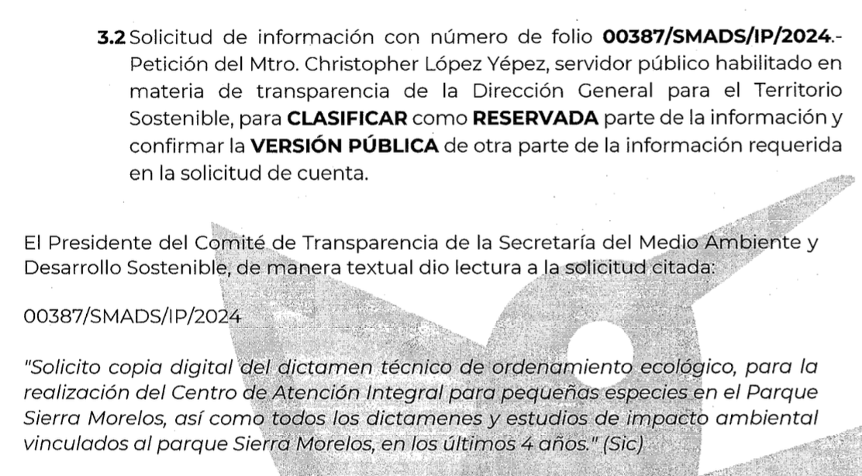
Causal aplicable del artículo 113 de la Ley General, vinculándola con el Lineamiento específico del presente ordenamiento y, cuando corresponda, el supuesto normativo que expresamente le otorga el carácter de información reservada | Sí | 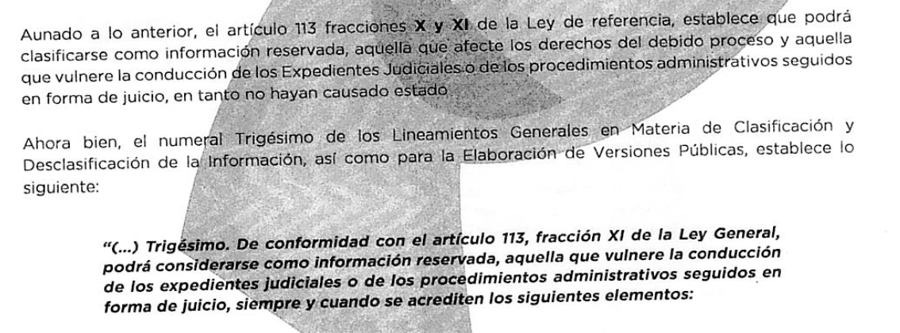
Fundamento y Motivación Legal | Sí | 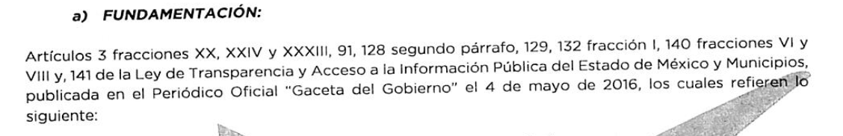  El Sujeto Obligado comunica los fundamentos en que sustenta la clasificación, así como las razones y motivos.
Conexión entre los fundamentos y motivos que dieron origen a la Reserva de la información | Parcial | Parcial, establece como causas de la reserva que contiene diversos intereses en conflicto y la vulneración de la conducción de expedientes judiciales seguidos en forma de juicio (fracción VI y VIII del artículo 140), pero no precisa las razones objetivas y reales que manifiesten el propósito genuino y el efecto demostrable.  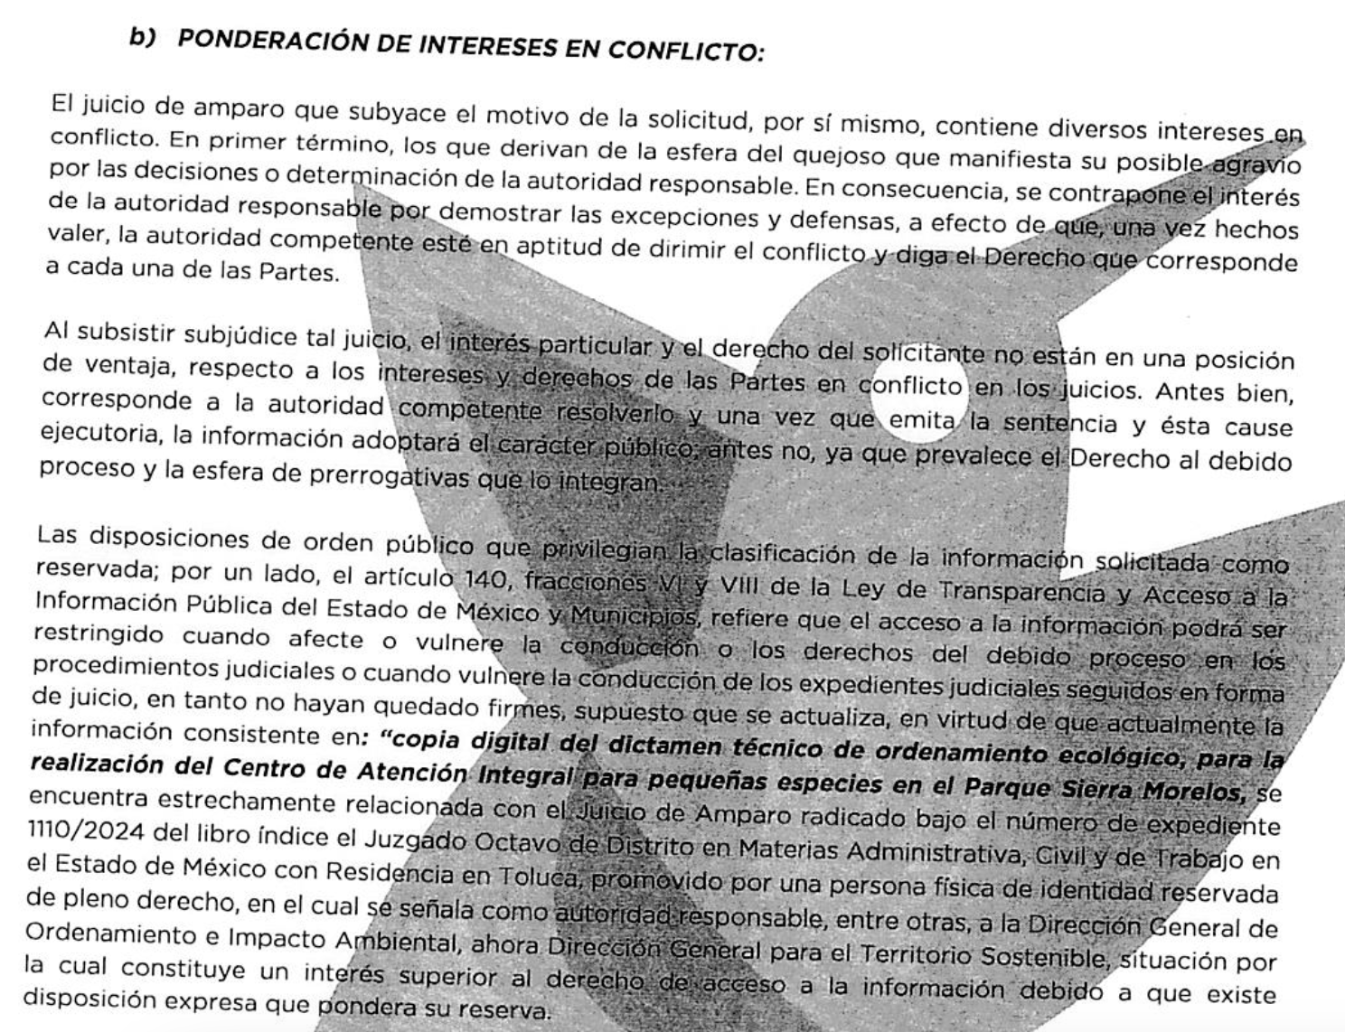  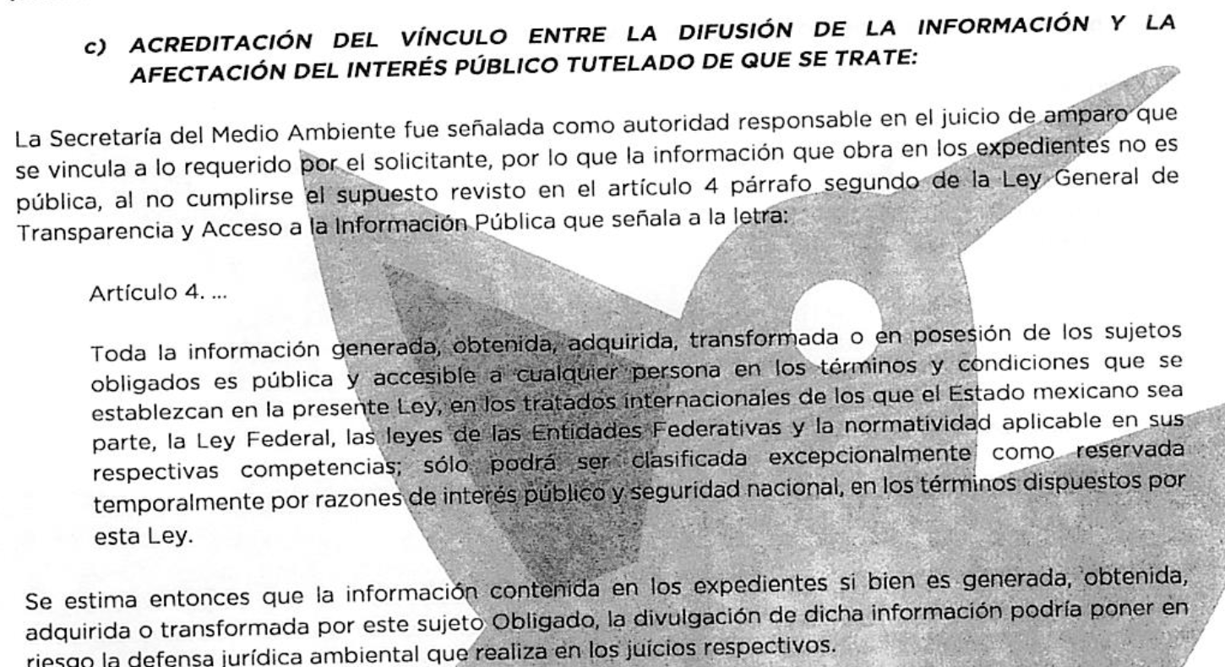
Prueba de Daño
Riesgo Real, Demostrable e Identificable  (Modo, Tiempo y Lugar) | Parcial | No se advierten los razonamientos lógicos jurídicos que permitan identificar el riesgo demostrable e identificable que se suscita al conocer el Dictamen Técnico de Ordenamiento Ecológico requerido.  Habla respecto de suposiciones de afectaciones al procedimiento de amparo, mas no precisa tener un riesgo real, actual, y demostrable que supondría el conocer el documento referido.  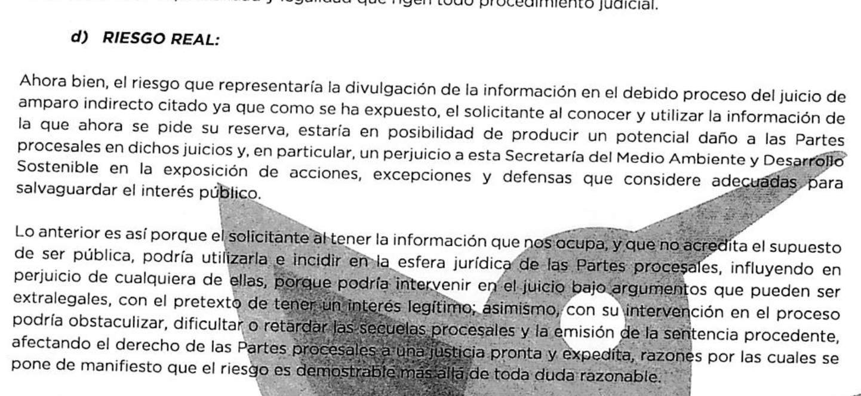  
Temporalidad de la Reserva de la información | Si | 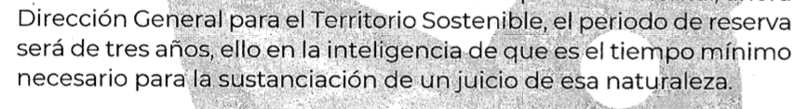
Autoridades competentes. | Sí | 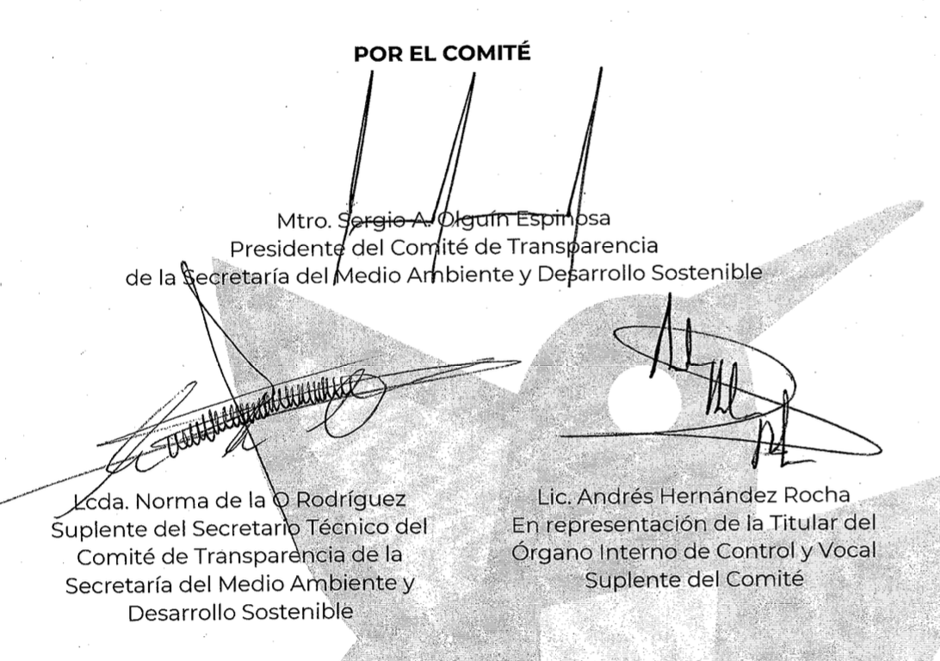

Atento a lo anterior, es de precisar que el Sujeto Obligado remite una resolución, a través de la cual el Comité de Transparencia de la Secretaría del Medio Ambiente y Desarrollo Sostenible, clasificó como información reservada el Dictamen Técnico de Ordenamiento Ecológico, para la realización del Centro de Atención Integral para Pequeñas Especies en el Parque Sierra Morelos por un periodo de tres años o en tanto no haya quedado firme, mismo que no se encuentra debidamente fundado y motivado, al no precisar las razones objetivas y reales que manifiesten el propósito genuino y el efecto demostrable, así como al no precisar los razonamientos lógicos jurídicos que permitan identificar el riesgo demostrable e identificable que se suscita al conocer el Dictamen Técnico de Ordenamiento Ecológico requerido, en términos de lo dispuesto en los anteriormente citados artículos 128 y 129 de la Ley de Trasparencia y Acceso a la Información Pública del Estado de México y Municipios.

Por tal motivo, se colige que el Sujeto Obligado no motivó ni fundamentó adecuadamente la referida clasificación, al omitir precisar las razones, motivos o circunstancias especiales que llevaron al Sujeto Obligado a concluir que el caso concreto, se ajusta a los supuestos previstos en la normatividad legal invocada como fundamento; es por ello que, la prueba de daño realizada, no justifica las razones, motivos y circunstancias que avalen que la divulgación de la información representa un riesgo real, demostrable e identificable de perjuicio significativo al interés público o a la seguridad nacional y que el riesgo de perjuicio que supondría la divulgación supera el interés público general de que se difunda, y que la limitación se adecuada al principio de proporcionalidad y representa el medio menos restrictivo disponible para evitar el perjuicio.

Adicionalmente los artículos 129 y 134 último párrafo de la Ley Estatal y 104 y 108 último párrafo de la Ley General, respectivamente, determinan que se debe realizar un análisis caso por caso, aplicando la prueba de daño. Esto implica que la motivación, que acredite la correspondencia entre el supuesto de hecho y la hipótesis normativa señalando las razones, motivos o circunstancias es una parte del acuerdo y otra parte, distinta, es la que corresponde a la prueba de daño, la que debe aplicarse caso por caso, esto es, no se puede hacer una prueba de daño de un expediente completo, sino de cada uno de los documentos que lo integran.

Para aplicar la prueba de daño, se deberán de precisar las razones objetivas por las que la apertura genera una afectación, acreditando que:

I. La divulgación de la información representa un riesgo real, demostrable e identificable del perjuicio significativo al interés público o a la seguridad pública;
II. El riesgo de perjuicio que supondría la divulgación supera el interés público general de que se difunda; y
III. La limitación se adecua al principio de proporcionalidad y representa el medio menos restrictivo disponible para evitar el perjuicio.

Por lo que entonces, el primer supuesto de la prueba de daño consiste en acreditar que la entrega de la información provoca tres aspectos concurrentes: 1) la contingencia o proximidad de un daño, un perjuicio o lesión que tiene existencia objetiva, que se puede manifestar, declarar o probar mediante cualquier género de demostración a partir de proporcionar datos necesarios para reconocer el daño, perjuicio o lesión que provocaría a un interés público o a la seguridad pública.

Identificado ese riesgo, se debe demostrar que el mismo supera el interés público general porque se difunda dicha información.

Y, por último, que la limitación es acorde con el principio de proporcionalidad, para ello, se sugiere emplear los tres juicios propuestos por la Corte Constitucional Colombiana, siguiendo el principio de ponderación propuesto por el Tribunal Constitucional Alemán, el juicio de idoneidad, que la medida adoptada sea la idónea para el ejercicio del derecho; de necesidad, que sea necearía para que el derecho que prevalece se ejerza y el de estricta proporcionalidad esto es, que el derecho que prevalezca sea en la dimensión estrictamente proporcional al derecho que retrocede.

Es así, que al configurarse tales requisitos, se otorga certidumbre jurídica y se protege la esfera más íntima del derecho humano constitucional y convencionalmente reconocido.

Por todo lo antes señalado, se reitera que el Sujeto Obligado omitió expresar los razonamientos lógicos jurídicos que motiven y fundamenten la reserva de la información, lo cual resulta necesario para acreditar que efectivamente la publicidad de la información causa un perjuicio o daño que supera al interés público y, en consecuencia, otorgar la debida certeza de que la reserva de la información es procedente.

Por lo anterior, la clasificación como reservada de la información no se encuentra debidamente sustentada, aunado a que la información solicitada abona tanto a la transparencia como a la correcta rendición de cuentas dentro del Sujeto Obligado, pues permite conocer los documentos jurídicos (Dictamen Técnico de Ordenamiento Ecológico) que sustentan que un predio donde se pretende desarrollar el proyecto esté dentro o en las colindancias directas con algún Área Natural Protegida.

Consecuentemente, dada la aceptación del Sujeto Obligado a contar con la información solicitada, se estima improcedente la reserva de la información ante la indebida fundamentación y motivación del acuerdo emitido por el Comité de Transparencia.

En conclusión, se considera que en el presente asunto, no se clasificó adecuadamente la información reservada, por lo que este Instituto estima que los motivos de inconformidad resultan fundados y es procedente modificar la respuesta proporcionada y ordenar al Sujeto Obligado que haga entrega, en versión pública de ser procedente, del Dictamen Técnico de Ordenamiento Ecológico, para la realización del Centro de Atención Integral para Pequeñas Especies en el Parque Sierra Morelos

Por otro lado, para el caso que la información respecto de la que se ordena la entrega concurra con alguna causal de reserva, se deberá valorar el daño que la entrega de la información le causaría según los artículos 129 y 140 de la Ley de Transparencia y Acceso a la Información Pública del Estado de México y Municipios, solo si resulta procedente, determine la clasificación de la información como reservada debiendo emitir y entregar el acuerdo de clasificación de la información respectivo; sin embargo, resulta competencia del Sujeto Obligado apreciar el contenido de la información en cita, a efecto de valorar la posible actualización de una causal de reserva, contemplando la restricción que en términos del numeral 142 de la Ley de Transparencia local no podrá invocarse bajo los siguientes supuestos normativos:

“Artículo 142. Bajo ninguna circunstancia podrá invocarse el carácter de reservado cuando:
I. Se trate de violaciones graves de derechos humanos, calificada así por autoridad competente;
II. Se trate de la investigación de posibles violaciones graves de derechos humanos aun cuando no exista pronunciamiento previo de autoridad competente, cuando se determine, a partir de criterios cuantitativos y cualitativos la trascendencia social de las violaciones;
III. Se trate de delitos de lesa humanidad conforme a los tratados ratificados por el Senado de la República, las resoluciones emitidas por organismos internacionales cuya competencia sea reconocida por el Estado Mexicano, así como en las disposiciones jurídicas aplicables; y
IV. Se trate de información relacionada con actos de corrupción de conformidad con las disposiciones jurídicas aplicables.” (Sic)

DE LA VERSIÓN PÚBLICA
De la naturaleza de la información que se ordena entregar se desprende que la misma pudieran contener datos personales susceptibles clasificar como confidenciales o reservados, por lo que es responsabilidad del sujeto obligado vigilar su cumplimiento mediante la emisión de versiones públicas.

Para tales efectos se deberá observar lo dispuesto por los artículos 3 fracciones IX, XX, XXI y XLV, 91, 132 fracciones II y III, y 143 fracción I de la Ley de Transparencia y Acceso a la Información Pública del Estado de México y Municipios que establecen:

Artículo 3. Para los efectos de la presente Ley se entenderá por:

[…]

IX. Datos personales: La información concerniente a una persona, identificada o identificable según lo dispuesto por la Ley de Protección de Datos Personales del Estado de México;
XX. Información clasificada: Aquella considerada por la presente Ley como reservada o confidencial;
XXI. Información confidencial: Se considera como información confidencial los secretos bancario, fiduciario, industrial, comercial, fiscal, bursátil y postal, cuya titularidad corresponda a particulares, sujetos de derecho internacional o a sujetos obligados cuando no involucren el ejercicio de recursos públicos;
XLV. Versión pública: Documento en el que se elimine, suprime o borra la información clasificada como reservada o confidencial para permitir su acceso.
[…]
Artículo 91. El acceso a la información pública será restringido excepcionalmente, cuando ésta sea clasificada como reservada o confidencial.

Artículo 132. La clasificación de la información se llevará a cabo en el momento en que:
I. Se reciba una solicitud de acceso a la información;
II. Se determine mediante resolución de autoridad competente; o
III. Se generen versiones públicas para dar cumplimiento a las obligaciones de transparencia previstas en esta Ley.

[…]

Artículo 143. Para los efectos de esta Ley se considera información confidencial, la clasificada como tal, de manera permanente, por su naturaleza, cuando:
I. Se refiera a la información privada y los datos personales concernientes a una persona física o jurídico colectiva identificada o identificable;
II. Los secretos bancario, fiduciario, industrial, comercial, fiscal, bursátil y postal, cuya titularidad corresponda a particulares, sujetos de derecho internacional o a sujetos obligados cuando no involucren el ejercicio de recursos públicos; y
III. La que presenten los particulares a los sujetos obligados, de conformidad con lo dispuesto por las leyes o los tratados internacionales.
La información confidencial no estará sujeta a temporalidad alguna y sólo podrán tener acceso a ella los titulares de la misma, sus representantes y los servidores públicos facultados para ello.
No se considerará confidencial la información que se encuentre en los registros públicos o en fuentes de acceso público, ni tampoco la que sea considerada por la presente ley como información pública. [Sic]

Igualmente, los Lineamientos Generales en Materia de Clasificación y Desclasificación de la Información, así como para la elaboración de Versiones Públicas, emitidos por el Consejo Nacional del Sistema Nacional de Transparencia, Acceso a la Información Pública y Protección de Datos Personales, publicados en el Diario Oficial de la Federación el día quince de abril de dos mil dieciséis, tienen por objeto establecer los criterios con base en los cuales los sujetos obligados clasificarán como reservada o confidencial la información que posean, desclasificarán y generarán, en su caso, versiones públicas de expedientes o documentos que contengan partes o secciones clasificadas.

Por lo tanto, la entrega de documentos en su versión pública debe acompañarse necesariamente del Acuerdo del Comité de Transparencia que la sustente el cual debe estar debidamente fundado y motivado, en el que se expongan los fundamentos y razonamientos que llevaron al Sujeto Obligado a testar, suprimir o eliminar datos de dicho soporte documental, ya que no hacerlo, se reitera que lo entregado no tendría un sustento jurídico ni resultaría ser una versión pública, sino más bien una documentación ilegible, incompleta o tachada; ya que el no justificar las causas o motivos por las que no se aprecian determinados datos -ya sea porque se testan o suprimen, deja al solicitante en estado de incertidumbre, al no conocer o comprender porque no aparecen en la documentación respectiva.

Finalmente, y en mérito de lo expuesto en líneas anteriores, resultan parcialmente fundados los motivos de inconformidad vertidos por la parte Recurrente, por ello con fundamento en la primera hipótesis del artículo 186, fracción III, de la Ley de Transparencia y Acceso a la Información Pública del Estado de México y Municipios, se MODIFICA la respuesta a la solicitud de información 00387/SMADS/IP/2024, que ha sido materia del presente fallo.

Por lo antes expuesto y fundado.

SE RESUELVE

PRIMERO. Se MODIFICA la respuesta entregada por el Sujeto Obligado a la solicitud de información número 00387/SMADS/IP/2024, por resultar fundados los motivos de inconformidad vertidos por la parte Recurrente, en términos del Considerando CUARTO de esta resolución.

SEGUNDO. Se ORDENA al Sujeto Obligado haga entrega a la parte Recurrente en términos del Considerando CUARTO de esta resolución, a través del Sistema de Acceso a la Información Mexiquense (SAIMEX), de ser procedente en versión pública, de lo siguiente:

      - Dictamen Técnico de Ordenamiento Ecológico emitido para la realización del Centro de Atención Integral para Pequeñas Especies en el Parque Sierra Morelos referido en respuesta a la solicitud de información número 00387/SMADS/IP/2024.

Como sustento de la versión pública que se ordena su entrega, se deberá entregar el Acuerdo del Comité de Transparencia correspondiente, en términos del artículo 49, fracción VIII y 132 fracción II, de la Ley de Transparencia y Acceso a la Información Pública del Estado de México y Municipios, en el que funde y motive las razones sobre los datos que se supriman o eliminen dentro del soporte documental respectivo y se ponga a disposición de la parte Recurrente.

De ser el caso que la información respecto de la que se ordena la entrega en el presente Resolutivo, concurra con alguna causal de reserva, se deberá valorar el daño que la entrega de la información le causaría según los artículos 129 y 140 de la Ley de Transparencia y Acceso a la Información Pública del Estado de México y Municipios, solo si resulta procedente, determine la clasificación de la información como reservada debiendo emitir y entregar el acuerdo de clasificación de la información respectivo en términos del Considerando CUARTO. No podrá invocarse el carácter de reservado cuando se actualicen los supuestos del artículo 142 de la Ley en la materia.

TERCERO. NOTIFÍQUESE la presente resolución a través del Sistema de Acceso a la Información Mexiquense (SAIMEX) al Titular de la Unidad de Transparencia del Sujeto Obligado, para que conforme al artículo 186 último párrafo, 189 segundo párrafo y 194 de la Ley de Transparencia y Acceso a la Información Pública del Estado de México y Municipios; dé cumplimiento a lo ordenado dentro del plazo de diez días hábiles, e informe a este Instituto en un plazo de tres días hábiles siguientes sobre el cumplimiento dado a la presente y, se le apercibe que en caso de negarse a cumplir la presente resolución o hacerlo de manera parcial, se le impondrá una medida de apremio de conformidad con lo previsto en los artículos 198, 200, fracción III; 214, 215 y 216 de la Ley de Transparencia y Acceso a la Información Pública del Estado de México y Municipios.

CUARTO. De conformidad con el artículo 198, de la Ley de Transparencia y Acceso a la Información Pública del Estado de México y Municipios, de considerarlo procedente, el Sujeto Obligado de manera fundada y motivada, podrá solicitar una ampliación de plazo para el cumplimiento de la presente resolución.

QUINTO. NOTIFÍQUESE al Recurrente la presente resolución a través del Sistema de Acceso a la Información Mexiquense (SAIMEX), y hágase de su conocimiento que en caso de considerar que le causa algún perjuicio, podrá promover el Juicio de Amparo en los términos de las leyes aplicables, de acuerdo a lo estipulado por el artículo 196, de la Ley de Transparencia y Acceso a la Información Pública del Estado de México y Municipios, y con lo establecido en los artículos 159 y 160, de la Ley General de Transparencia y Acceso a la Información Pública podrá impugnarla vía recurso de inconformidad ante el Instituto Nacional de Transparencia, Acceso a la Información y Protección de Datos Personales.
ASÍ LO ACORDÓ, POR MAYORÍA DE VOTOS, EL PLENO DEL INSTITUTO DE TRANSPARENCIA, ACCESO A LA INFORMACIÓN PÚBLICA Y PROTECCIÓN DE DATOS PERSONALES DEL ESTADO DE MÉXICO Y MUNICIPIOS, CONFORMADO POR LOS COMISIONADOS JOSÉ MARTÍNEZ VILCHIS, MARÍA DEL ROSARIO MEJÍA AYALA (EMITIENDO VOTO PARTICULAR), SHARON CRISTINA MORALES MARTÍNEZ, LUIS GUSTAVO PARRA NORIEGA (EMITIENDO VOTO DISIDENTE) Y GUADALUPE RAMÍREZ PEÑA; EN LA QUINTA SESIÓN ORDINARIA CELEBRADA EL DOCE DE FEBRERO DE DOS MIL VEINTICINCO, ANTE EL SECRETARIO TÉCNICO DEL PLENO, ALEXIS TAPIA RAMÍREZ.--------------------------------------------------------------------------------------------------------------------------------------------------------------------------------------------------------------------------------------------- -------------------------------------------------------------------------------------------------------------------------------------------------------------------------------------------------------------------------------------------------------------------------------------------------------------------------------------------------------------------------------------------------------------------------------------------------------------------------------------------------------------------------------------------------------------------------------------
JMV/CCR/EJDG

IMPROCEDENCIA Y SOBRESEIMIENTO EN EL JUICIO DE AMPARO. LAS CAUSAS PREVISTAS EN LOS ARTÍCULOS 73 Y 74 DE LA LEY DE LA MATERIA, RESPECTIVAMENTE, NO SON INCOMPATIBLES CON EL ARTÍCULO 25.1 DE LA CONVENCIÓN AMERICANA SOBRE DERECHOS HUMANOS. Del examen de compatibilidad de los artículos 73 y 74 de la Ley de Amparo con el artículo 25.1 de la Convención Americana sobre Derechos Humanos no se advierte que el derecho interno desatienda los estándares que pretenden proteger los derechos humanos en dicho tratado, por regular causas de improcedencia y sobreseimiento que impiden abordar el estudio de fondo del asunto en el juicio de amparo, en virtud de que el propósito de condicionar el acceso a los tribunales para evitar un sobrecargo de casos sin mérito, es en sí legítimo, por lo que esa compatibilidad, en cuanto a los requisitos para la admisibilidad de los recursos dependerá, en principio, de los siguientes criterios: no pueden ser irracionales ni de tal naturaleza que despojen al derecho de su esencia, ni discriminatorios y, en el caso, la razonabilidad de esas causas se justifica por la viabilidad de que una eventual sentencia concesoria tenga un ámbito de protección concreto y no entre en conflicto con el orden jurídico, no son de tal naturaleza que despojen al derecho de su esencia ni tampoco son discriminatorias, pues no existe alguna condicionante para su aplicabilidad, en función de cuestiones personales o particulares del quejoso. Por tanto, las indicadas causas de improcedencia y sobreseimiento no son incompatibles con el citado precepto 25.1, pues no impiden decidir sencilla, rápida y efectivamente sobre los derechos fundamentales reclamados como violados dentro del juicio de garantías.
Registro, 2, 002,944. I.4o.A.40 A (10a.). Tribunales Colegiados de Circuito. Décima Época. Semanario Judicial de la Federación y su Gaceta. Libro XVIII, Marzo de 2013, Pág. 1899
“En las sentencias C-093 de 2001 y C-671 de 2001, se explicó el alcance de este tipo de escrutinio, denominado test integrado de igualdad: "[a] fin de determinar si el trato discriminatorio vulnera el derecho fundamental a la igualdad, la Corte ha elaborado un modelo de análisis que integra el juicio de proporcionalidad y el test de igualdad. Lo que en este modelo se hace, básicamente, es retomar y armonizar los elementos del test o juicio de proporcionalidad europeo con los aportes de la tendencia estadounidense. Así, se emplean las etapas metodológicas del test europeo, que comprende las siguientes fases de análisis: (i) se examina si la medida es o no adecuada, es decir, si constituye o no un medio idóneo para alcanzar un fin constitucionalmente válido; (ii) se analiza si el trato diferente es o no necesario o indispensable; y (iii) se realiza un análisis de proporcionalidad en estricto sentido, para determinar si el trato desigual no sacrifica valores y principios constitucionales que tengan mayor relevancia que los alcanzados con la medida diferencia. De otra parte, se toman los distintos niveles de intensidad en la aplicación de los escrutinios o tests de igualdad. Dichos niveles pueden variar entre (i) estricto, en el cual el trato diferente debe constituir una medida necesaria para alcanzar un objetivo constitucionalmente imperioso; (ii) intermedio, es aquel en el cual el fin debe ser importante constitucionalmente y el medio debe ser altamente conducente para lograr el fin propuesto; y (iii) flexible o de mera razonabilidad, es decir que es suficiente con que la medida sea potencialmente adecuada para alcanzar un propósito que no esté prohibido por el ordenamiento. Lo anterior debe tener aplicación, según el carácter de la disposición legislativa o la medida administrativa atacada". El test integrado fue aplicado en un caso de discriminación por VIH en la sentencia T-376 de 2013.” Citado en Corte Interamericana de Derechos Humanos. Caso Gonzales Lluy y otros contra Ecuador. Excepciones preliminares, fondo, reparaciones y costas. Sentencia del 01 de septiembre de 2015. Párr. 256.
Tribunal Constitucional Alemán. Resolución sobre los soldados son asesinos, de 10 de octubre de 1995 (BVerfGE 93, 266). En ALÁEZ CORRAL, Benito y ÁLVAREZ ÁLVAREZ, Leonardo. Las decisiones básicas del Tribunal Constitucional Federal Alemán en las encrucijadas del cambio de milenio. Ed. Centro de Estudios Políticos y Constitucionales y boletín oficial del Estado, Madrid, 2008. Pp. 1045-1096.

